

**Universidad Veracruzana**

**Programa Educativo**

**Maestría en Sistemas Interactivos Centrados en el Usuario**

**Experiencia Educativa**

**Tecnología Interactiva, Web y Móvil**

**Docente**

**M.C.C. Juan Carlos Pérez Arriaga**

**Trabajo**

**Primera entrega proyecto**

**Estudiantes:**

**García Méndez Leydi**

**Zavaleta Rivera Lorena Guadalupe**

**Xalapa, Ver. a 14 de enero de 2019**

Contenido

Contexto 1

Necesidades 2

Storyboards 4

Fuentes de inspiración 13

Prototipos 14

Disponibilidad de horarios 14

Alumno registra visita de salón 15

Login académicos 18

Administrador 18

Carreras 19

Registrar Carreras 20

Experiencias educativas 21

Registrar experiencia educativa 21

Horarios 22

Registrar horario 23

Académicos 24

Académicos 25

Registrar reservación 26

Actualizar reservación 28

Consultar reservaciones 33

Consultar reservación de salón 34

Consultar mis reservaciones 35

Consultar mis reservaciones 36

Principal móvil 37

Visualizar información de salón 38

Registrar visita 39

Tecnología de desarrollo 41

Amenazas 43

Propuesta Base de Datos 45

Anexos 46

# Contexto

Al estar analizando nuestro entorno para lograr identificar alguna problemática que pudiera ser solucionada con la tecnología, nos percatamos que, en la Facultad de Estadística e Informática, los alumnos que contaban con horas libres se encontraban esparcidos por toda la facultad, pudimos notar a los alumnos sentados fuera de los salones, en las jardineras y distintos puntos de la facultad.

Al seguir recorriendo la facultad, nos percatamos que existían distintos salones libres, en los cuales los estudiantes podrían estar trabajando en sus distintas actividades. Para poder averiguar por qué los jóvenes se encontraban fuera de las aulas que estaban libres, decidimos aplicar una entrevista, que se presenta en el siguiente punto de este trabajo.

# Necesidades

Para la obtención de necesidades, se consideró pertinente aplicar una entrevista para poder obtener más datos, más opiniones de los jóvenes y así indagar más a fondo de los problemas que ellos detectan en las aulas que se encuentran libres.

La entrevista fue aplicada a 11 estudiantes de la facultad de estadística e informática, que detectamos contaban con horas libres.

Las preguntas que fueron clave en la obtención de las necesidades fueron las siguientes:

* ¿Qué haces en tus tiempos libres?
* Espacios de trabajo en la escuela
* Consideraciones para elegir un espacio de trabajo

Las respuestas de cada participante fueron grabadas para poder hacer un mejor análisis de lo que nos decían al momento de estar entrevistándolos y no perder algún detalle importante.

Las necesidades que se lograron detectar son las siguientes:

1. Tener un espacio de trabajo amplio.
2. Tener un espacio cómodo para realizar trabajos.
3. Tener un lugar con buena iluminación para poder trabajar.
4. Tener un espacio de trabajo donde puedan hablar libremente respecto al tono de voz.
5. Poder conocer los espacios que están habilitados para poder hacer uso de esto.
6. Conocer horarios disponibles de salones.
7. Conocer las áreas donde cuentan con wifi.
8. Conocer los salones que cuentan con conectores.
9. Conocer los salones que son propensos a inundaciones.
10. Dar a conocer un mapa que ayude a identificar con facilidad cada salón.

Los archivos de cartas de consentimiento serán adjuntados en la parte de anexos, los audios serán compartidos en la carpeta “audio alumnos” que estará adjuntada junto con este documento.

También decidimos realizar unas entrevistas a los profesores, para poder tomar en cuenta también la parte de reservación de salones, para poder agilizar esta parte con la aplicación que se desea implementar.

La entrevista fue aplicada a dos profesoras de la facultad de estadística e informática, una de estadística quien fungió como jefa de carrera de estadística y nos proporcionó información sobre cómo es el proceso de reservación de salones, y otra profesora de tecnologías computacionales e informática quien ha experimentado ciertos descontentos al momento de realizar la reservación de alguna aula. Los datos que se obtuvieron se presentan en una lista donde pudimos detectar las necesidades de los profesores:

1. Poder agilizar la reservación de salones.
2. Verificar las aulas disponibles en una sola ventana.
3. Agilizar el tiempo de captura de salones y horarios de las E.E.
4. Poder reservar el aula sin tanto tiempo de anticipación.
5. Contar con mayor organización para reservar salones.
6. Tener mayor accesibilidad a poder reservar los salones.
7. Ayudar a la toma de decisiones a la hora de realizar las reservaciones de salones.
8. Consultar con facilidad la información de los salones.
9. Poder realizar reservaciones con un proceso más ágil y eficiente.
10. Brindar confianza de que salones se encuentran libres y no haya traslapes de horarios.

Al igual que las cartas de consentimiento serán adjuntadas en el anexo y los audios obtenidos de las profesoras serán agregados en la carpeta “audios profesores”, la cual estará adjuntada a este documento.

# Storyboards

Los storyboards que se plantearon fueron vistos desde distintos puntos: desde la parte del alumno, que es el principal beneficiado, hasta los profesores que son quienes también hacen uso de las aulas y requieren normalmente el uso de las aulas muchas veces en horario extra-clase.

Los principales problemas detectados en los alumnos fueron el que permanecían fuera de los salones realizando actividades por no conocer los horarios en que estos se encuentran disponibles, así como la falta de conectividad a internet, pues comentaron en algunas entrevistas que no en todos lo salones llegaba de igual forma la intensidad de la señal, otro aspecto que se considera es que muchas veces los salones están disponibles al no tener clase, sin embargo, estos pueden estar ocupados por otros alumnos y no cuentan con espacios disponibles para más alumnos que deseen estar ahí. Los alumnos al no poder identificar de forma rápida los salones disponibles, pierden tiempo y este no es aprovechado de la forma en la que se esperaría.

Por la parte de los profesores, reflejaron un cierto grado de inconformidad al no poder tener una buena organización para llevar el control de los salones y de sus reservaciones, pues comentan que no es tan sencillo poder reservar un salón, pues se debe de avisar con bastante anticipación para poder notificar que ese salón estará ocupado. La ex jefa de carrera de estadística nos comentó que es algo tedioso tener que estar buscando y verificando que salones están disponibles a una determinada hora, cuales son los maestros que impartirán clase, la experiencia educativa y a la carrera a la que pertenecen. Este registro era llevado a cabo en un documento compartido en drive, donde no son tan seguros almacenar este tipo de datos.

A continuación, se muestra la situación que fue detectada antes de que existiera una tecnología para poder solucionar el problema.

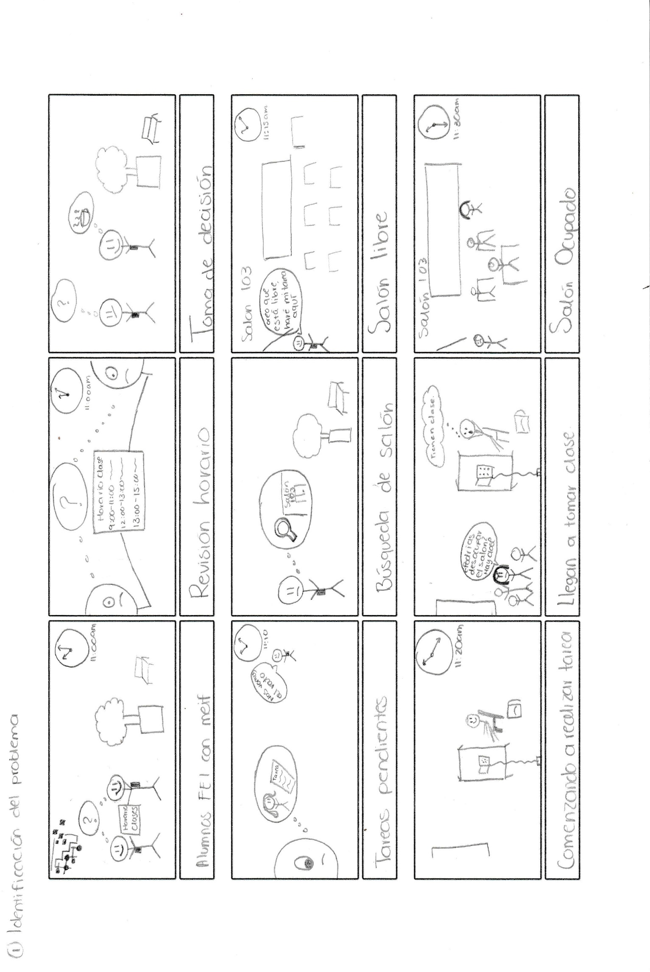

Ilustración 1: Problemas detectados en alumnos de la fei

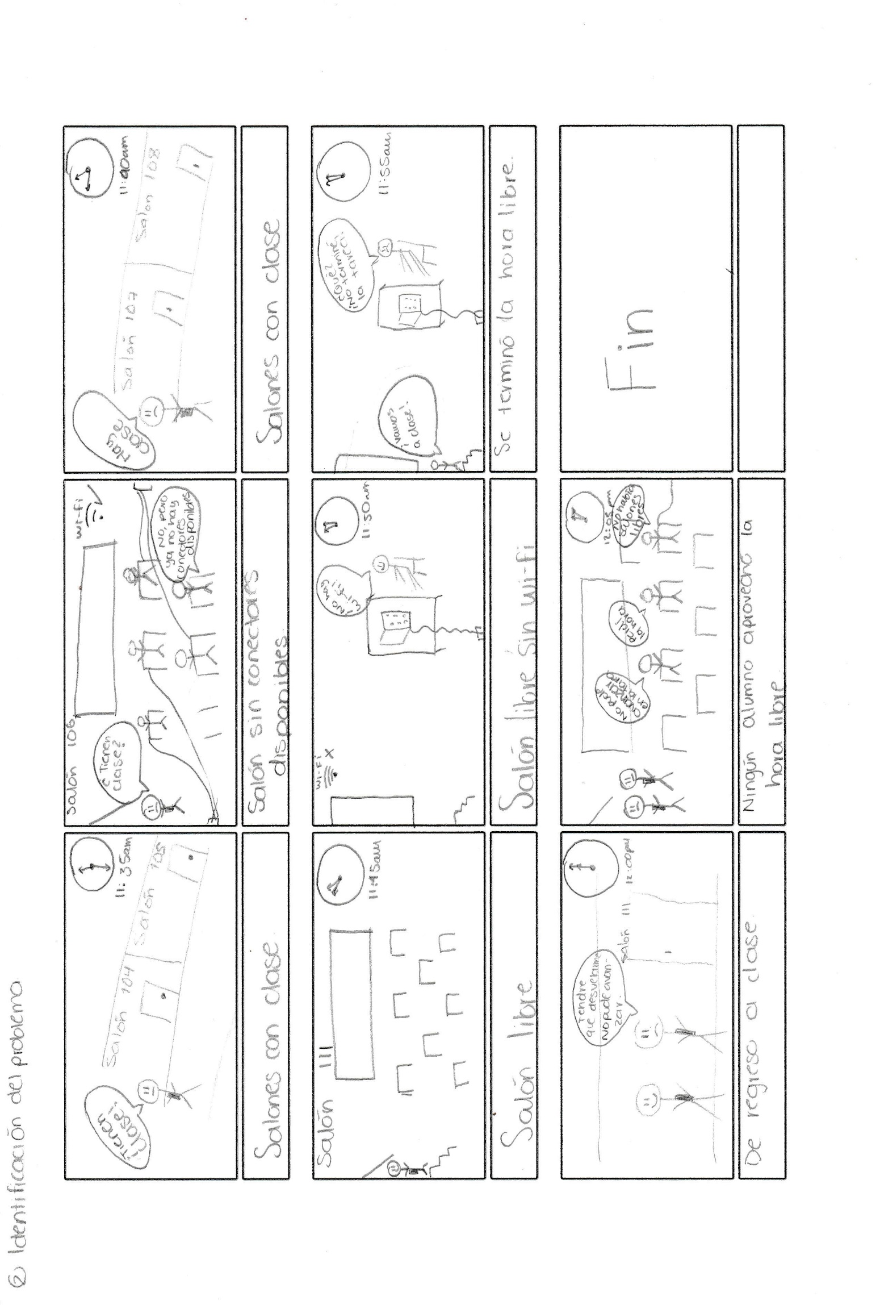

Ilustración 2: Continuación de la detección de problemas de alumnos fei

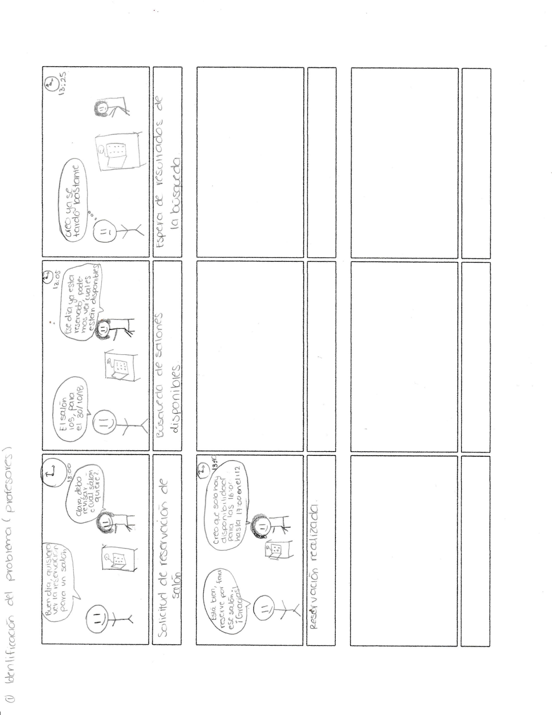

Ilustración 3: Problema de espera del tiempo para reservar salones (profesores)

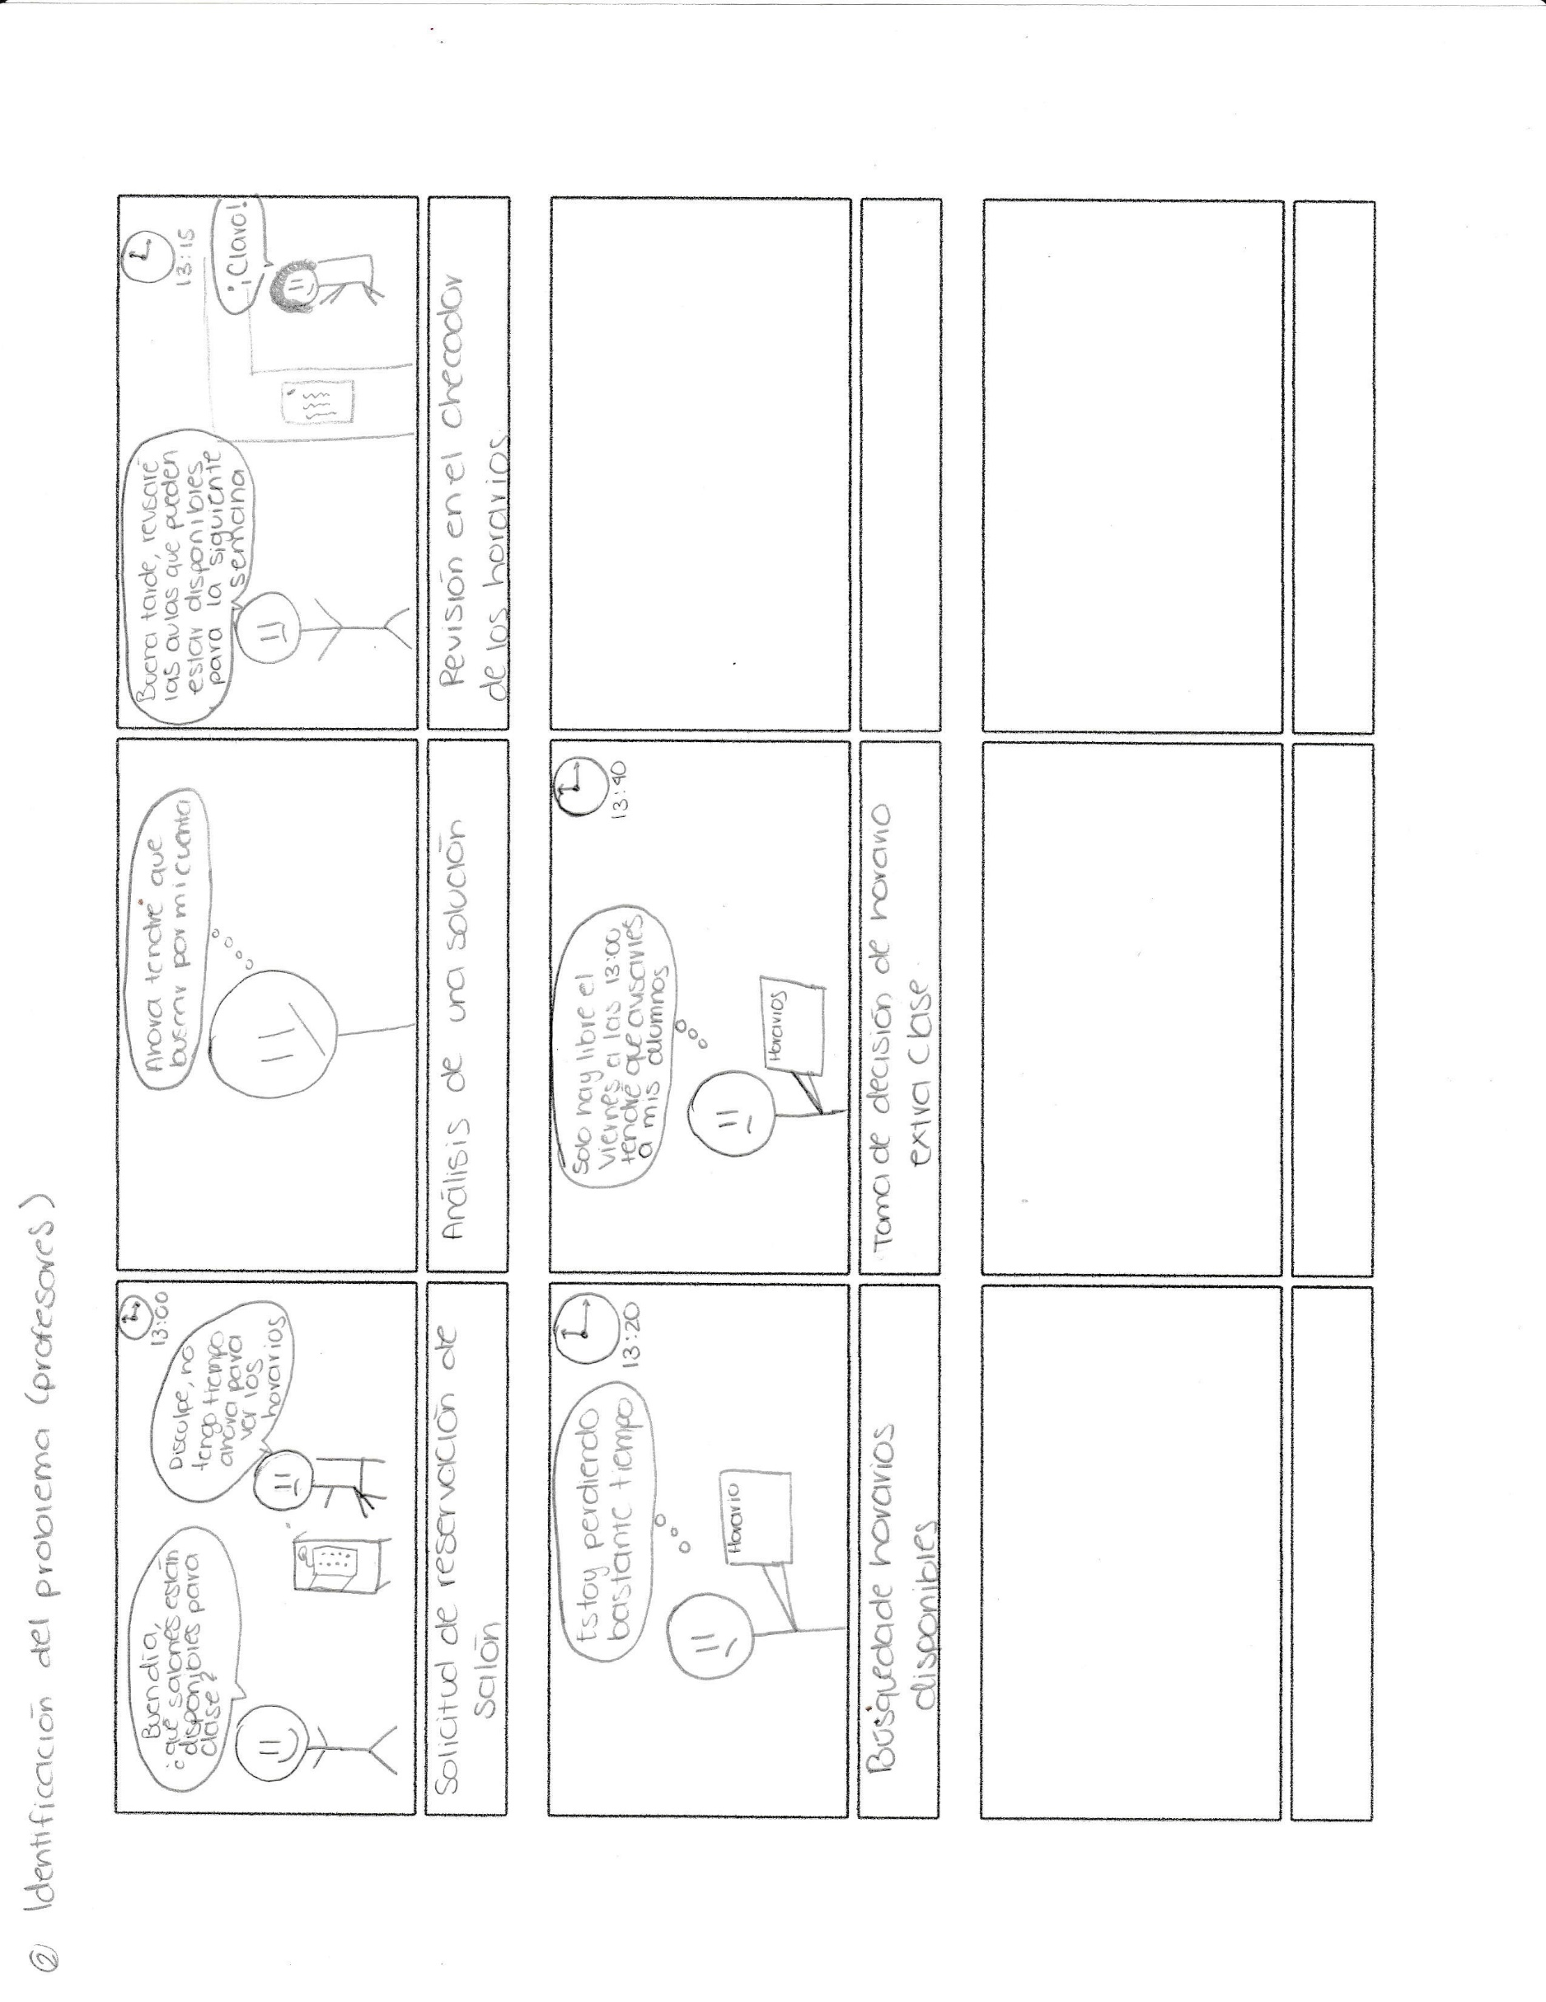

Ilustración 4: Búsqueda propia del profesor por un salón libre

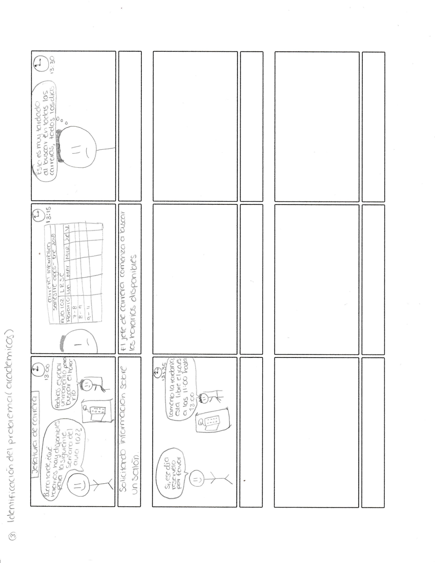

Ilustración 5: Búsqueda por parte del jefe de carrera.

La creación del storyboard, planteando la solución tecnológica que se pretende desarrollar nos hace darnos cuenta de que podría agilizar todos los procesos que son tardados cuando son hechos sin la tecnología. Los alumnos ahorran tiempo y pueden realizar sus actividades en los salones disponibles. Los profesores no tendrían la necesidad de tener que ir con la secretaria académica o con jefes de carrera para que ellos realicen la reservación, pues ellos podrán realizar la reservación del aula que deseen con solo con ingresar a la pagina y verificar los salones disponibles. A continuación, se adjuntan las imágenes de la solución del problema en storyboard.

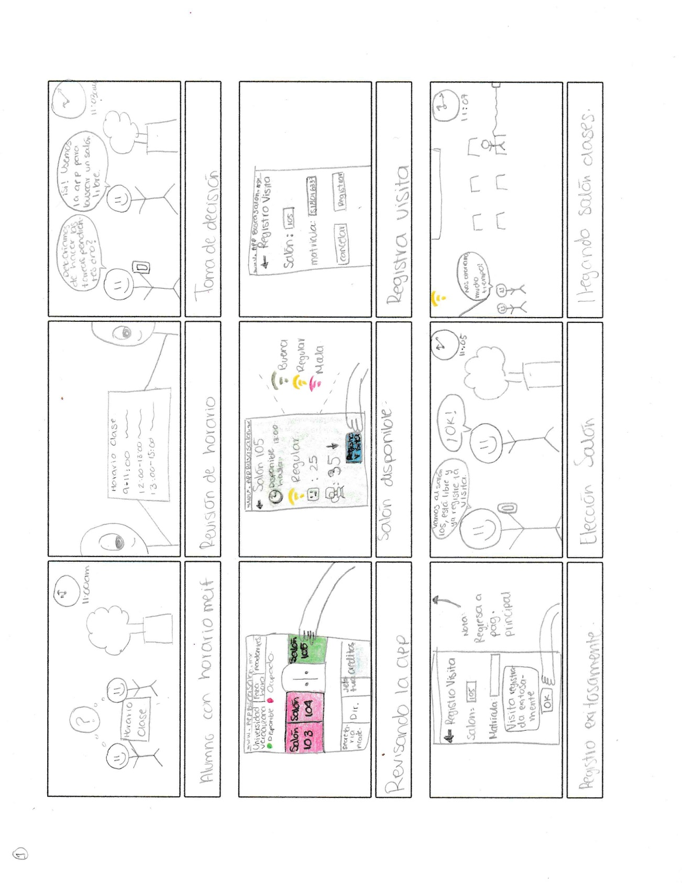

Ilustración 6: Solución por medio de un dispositivo móvil

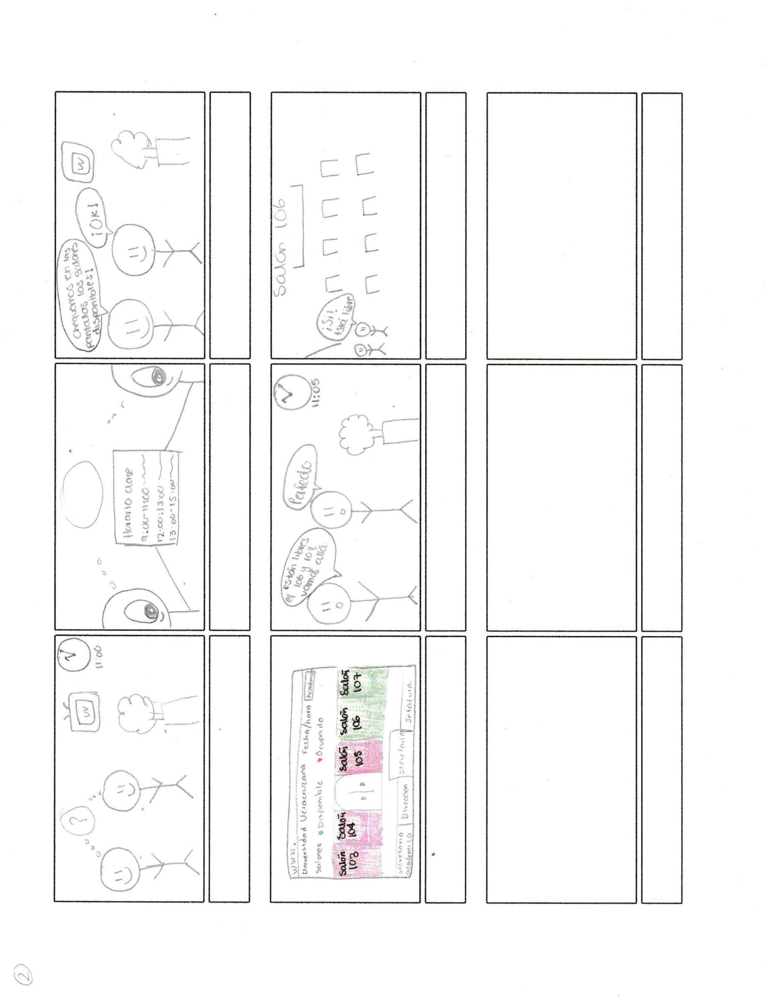

Llegando al salón elegido

Revisión en disponibilidad de salones en pantallas

Elección de salón libre

Toma de decisión

Revisión de horario

Alumno con horario MEIF

Ilustración 7: Solución con pantallas de la FEI

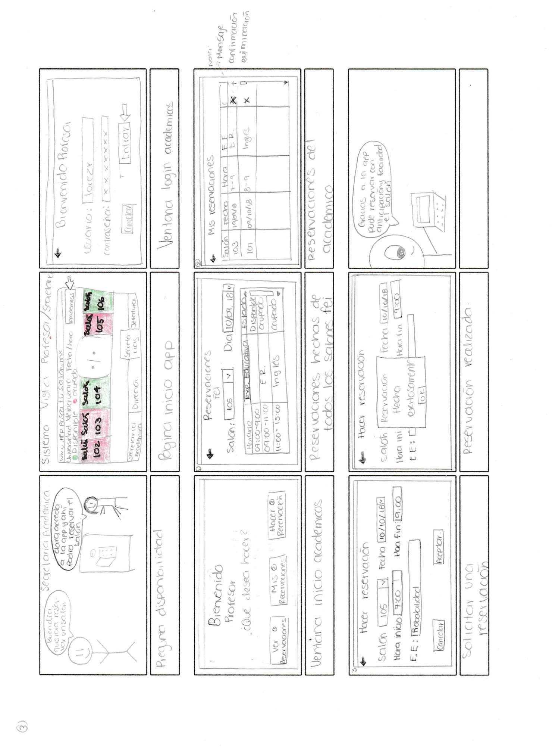

Ilustración 8: Solución de reservación de salones para los profesores de la FEI

# Fuentes de inspiración

Las fuentes de inspiración que fueron tomadas para este proyecto fueron basándonos en aplicaciones que manejaban un tipo agenda, pues al estar buscando aplicaciones similares a la que se propone aquí, son inexistentes este tipo de aplicaciones, por lo cual se seleccionó la agenda que se presenta a continuación. Esta nos permite visualizar tus actividades diarias, así como tareas, exámenes y recordatorios. Esta aplicación nos dio una idea de cómo podríamos presentar la información de los salones y de su disponibilidad.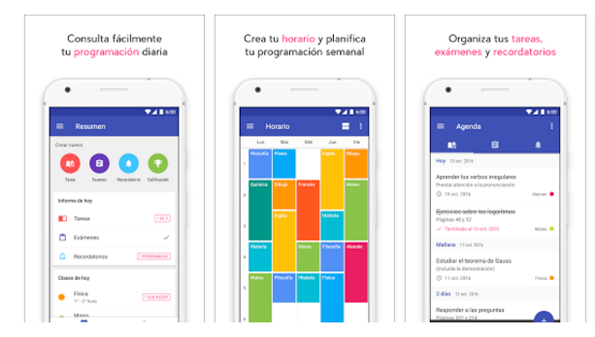

# Prototipos

### Disponibilidad de horarios

A continuación, se puede visualizar la pantalla principal del sistema, en la cual se puede apreciar los elementos que la conforma, en los cuales se encuentra un pequeño esquema donde están los salones que esta disponibles (en color verde) y lo salones que están ocupados (en color rojo), así como la simbología de estos, un reloj en tiempo real y un botón de académicos.

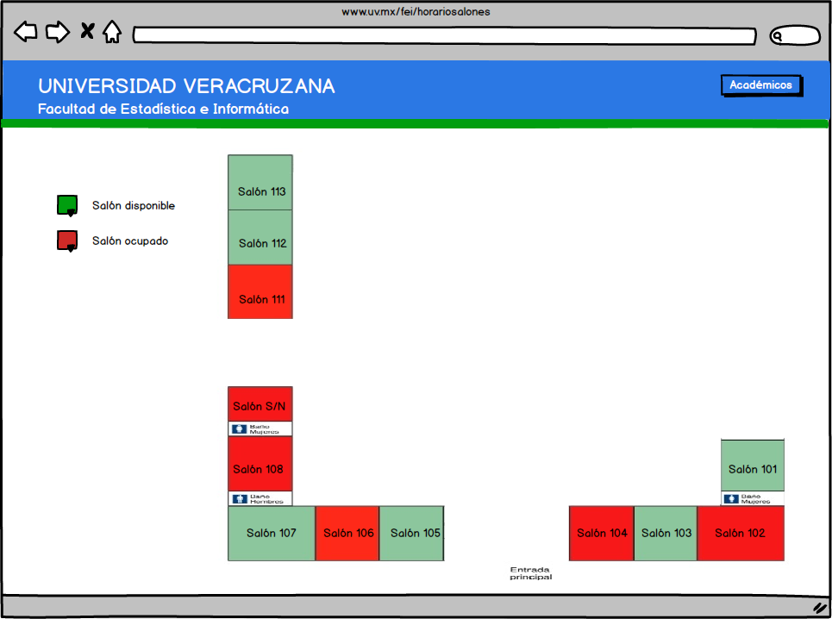

Si el alumno quiere visualizar más información del salón que está disponible, únicamente deberá dar clic sobre él. A continuación, se podrá visualizar un pequeño cuadro donde habrá información más detallada sobre el salón, donde podrá ver el horario en el que se encuentra disponible, la intensidad de red, el número de conectores que hay, el número de lugares disponibles (asientos) y finalmente un botón donde podrá registrar su visita.

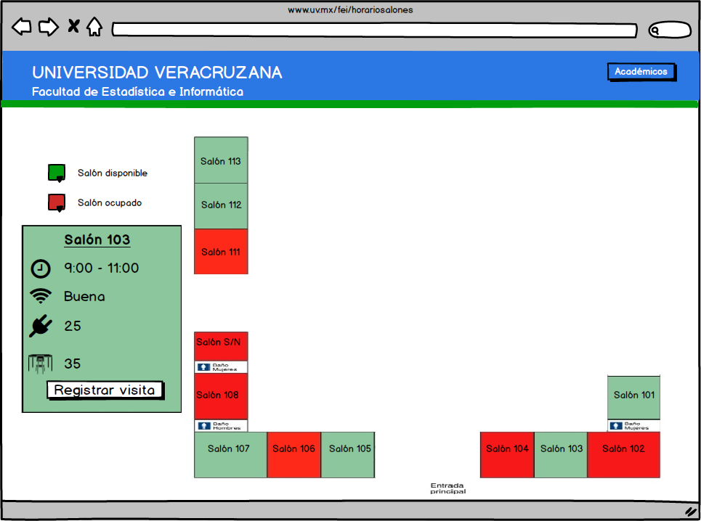

### Alumno registra visita de salón

Si el alumno desea registrar una visita en el salón únicamente deberá dar clic en el botón y podrá visualizar la pantalla que se muestra a continuación:

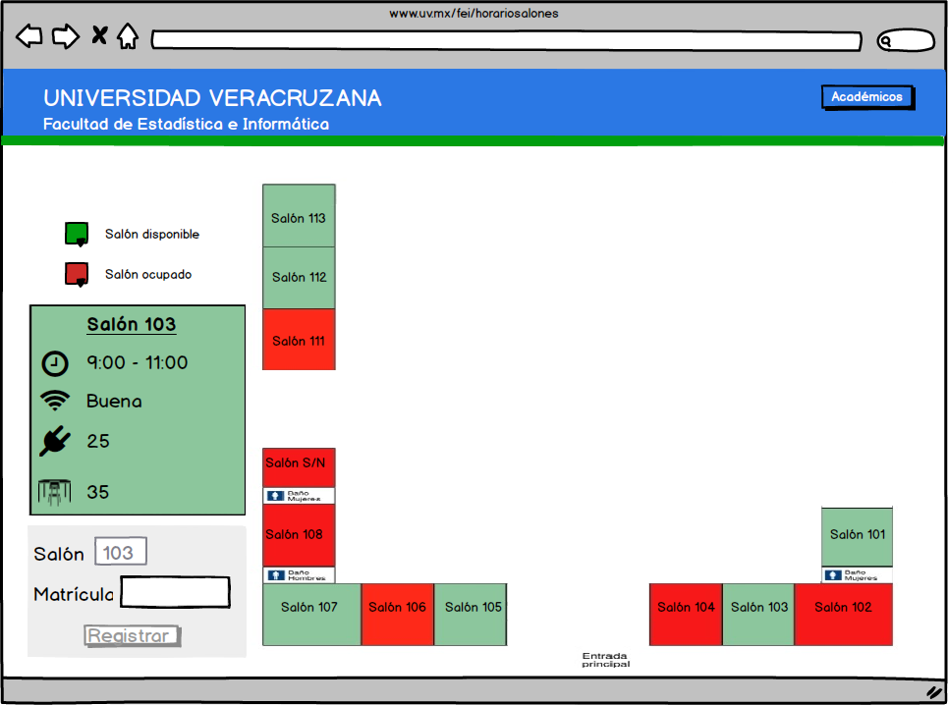

En la cual el alumno deberá ingresar únicamente su matrícula para poder habilitar el botón de registro.

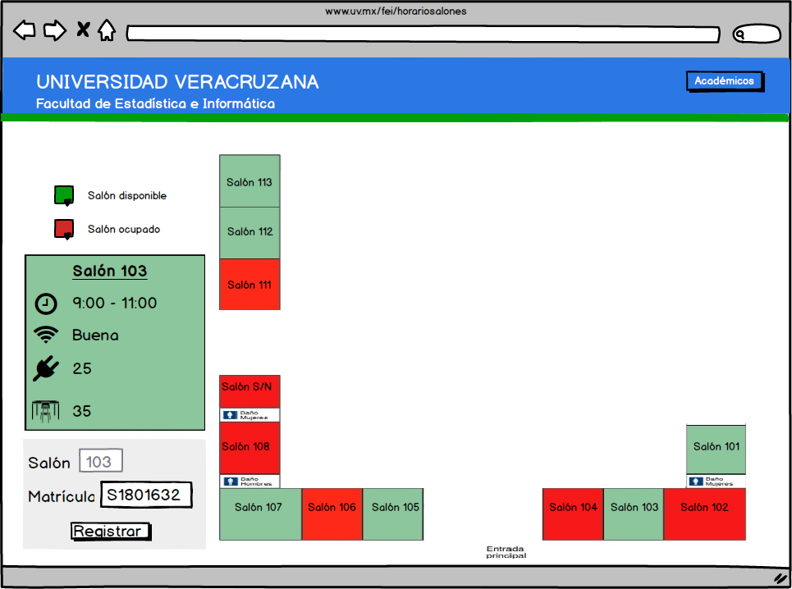

Una vez que el alumno registra su matrícula se le notifica que su registro se realizó con éxito tal como se muestra en la siguiente imagen:

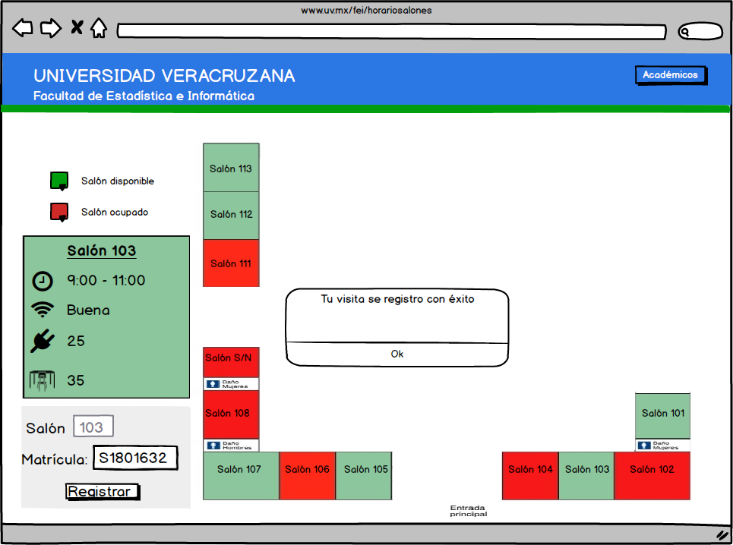

Y posteriormente va a disminuir el número de lugares disponibles, tal como se muestra en la siguiente pantalla:

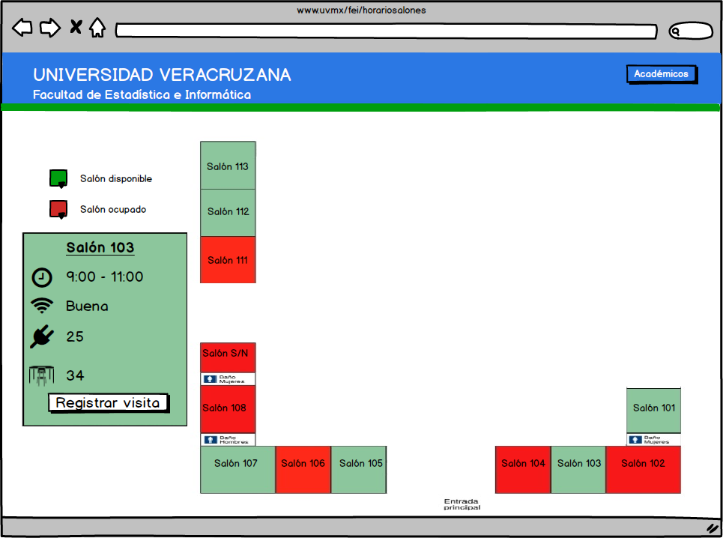

### Login académicos

A continuación, se visualiza la pantalla de login de académico en la cual deberá de ingresar su usuario y contraseña, y posteriormente deberá dar clic en ingresar, tal como se muestra en la siguiente pantalla.

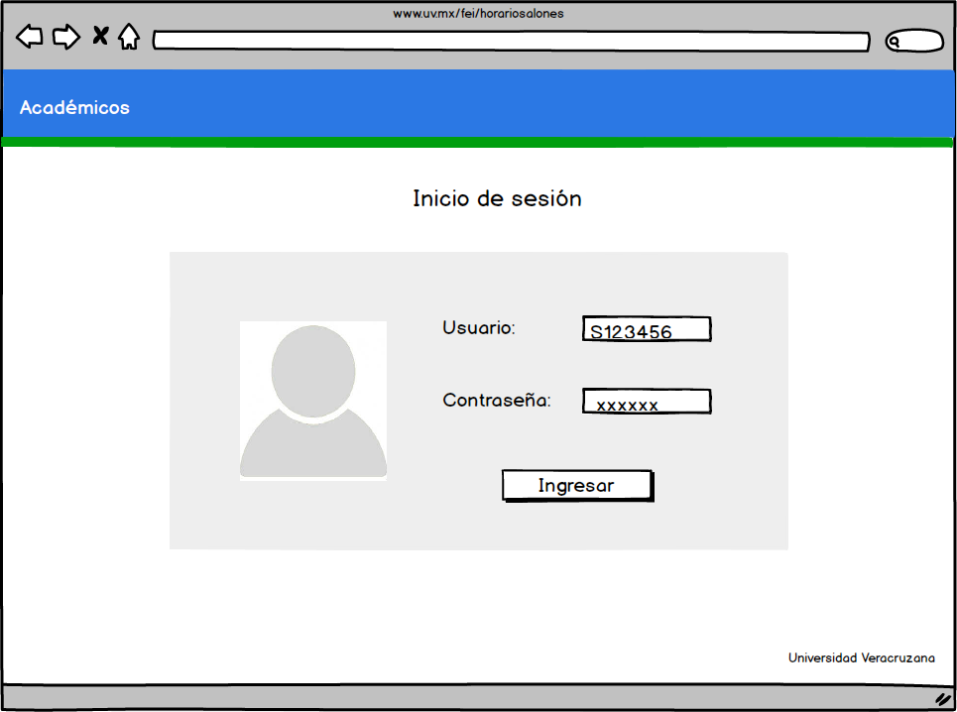

### Administrador

Si el usuario y contraseña con correctos, dependiendo de este podrá visualizarse si es un académico o el administrador. Si es el administrador podrá observar la pantalla que se muestra a continuación, donde tiene un menú principal de las opciones que puede realizar en las cuales se encuentra Carreras, Experiencias Educativas, Horarios y Académicos, en las cuales podrá registrar, actualizar y eliminar.

Las personas que tendrán el papel de administrador son: jefe de carrera y la secretaria académica.

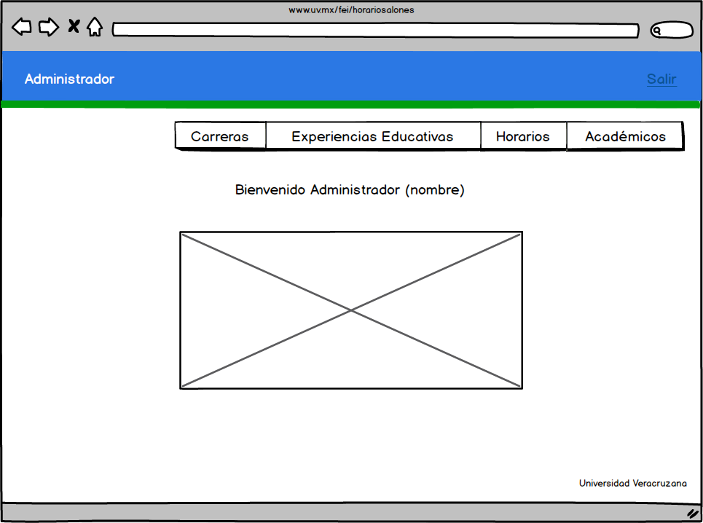

Además, que el usuario tendrá la opción de salir del sistema, dando clic en el botón “Salir” que se encuentra en la parte superior a la derecha de la pantalla.

### Carreras

Si el administrador selecciona la opción “Carreras” podrá visualizar una tabla que contiene la información de las carreras registradas, además de las opciones que podrá realizar que son: actualizar y eliminar.

También se encontrará un botón llamado “Nuevo”, donde el administrador podrá realizar un nuevo registró de una carrera.

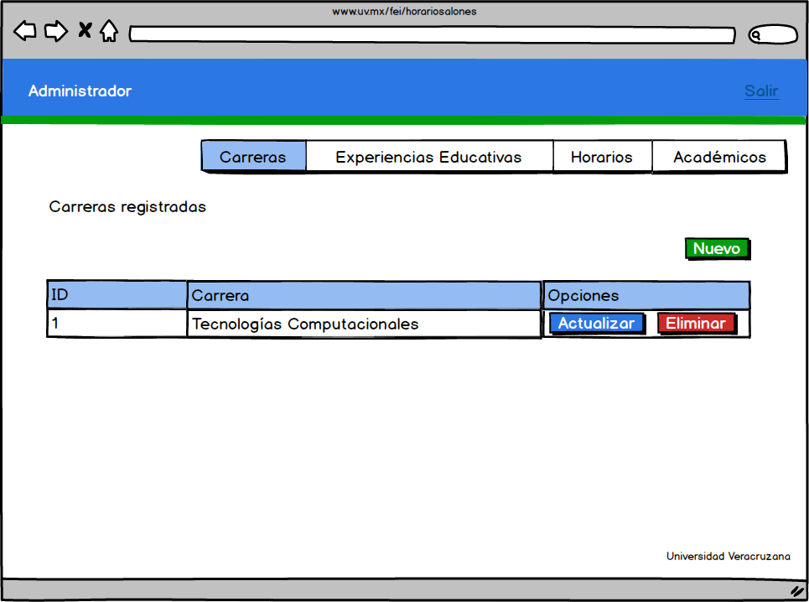

### Registrar Carreras

Si el administrador desea registrar una nueva carrera únicamente tendrá que ingresar el nombre de la carrera y posteriormente deberá dar clic en el botón “Guardar”.

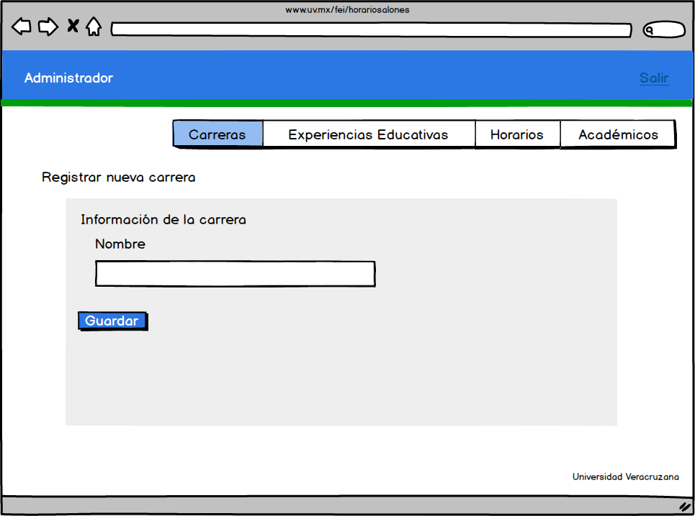

### Experiencias educativas

En esta pantalla el administrador podrá visualizar todas las experiencias educativas que están registradas en la base de datos, junto con la información detallada de cada una.

Además de las opciones que podrá realizar que son: actualizar y eliminar.

También se encontrará un botón llamado “Nuevo”, donde el administrador podrá realizar un nuevo registró de una carrera.

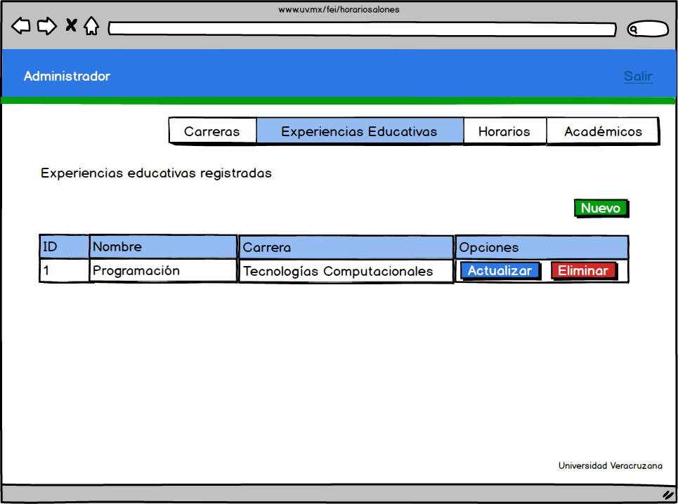

### Registrar experiencia educativa

Si el administrador desea registrar una nueva experiencia educativa únicamente tendrá que ingresar el NRC, nombre y carrera de la EE y posteriormente deberá dar clic en el botón “Guardar”.

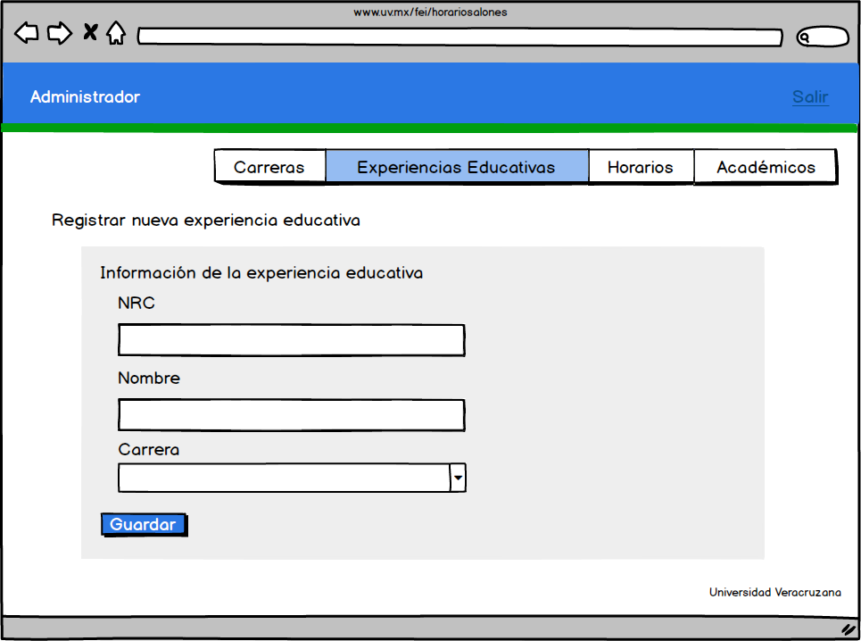

### Horarios

En esta pantalla el administrador podrá visualizar todos los horarios que están registrados en la base de datos, junto con la información detallada de cada uno.

Además de tener la opción de eliminar. También se encontrará un botón llamado “Nuevo”, donde el administrador podrá realizar un nuevo registró de un horario.

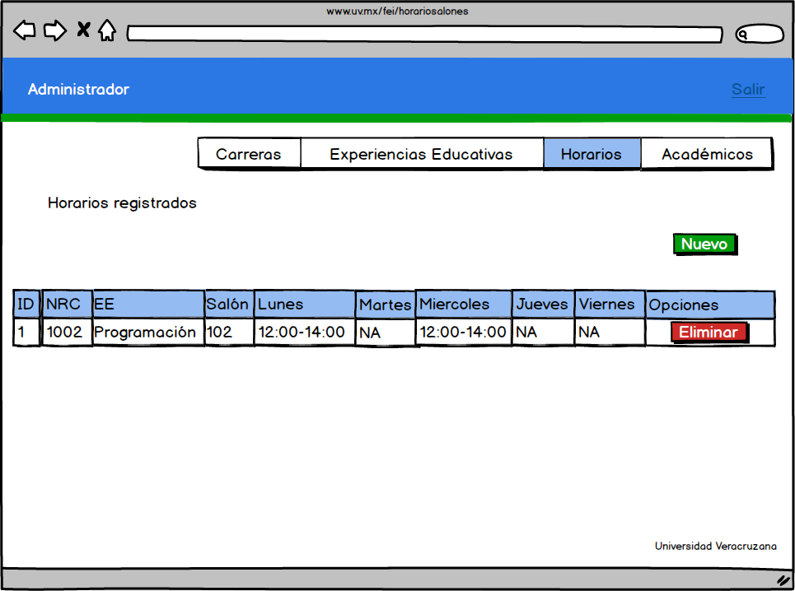

### Registrar horario

Si el administrador desea registrar un nuevo horario únicamente tendrá que ingresar el nombre de la experiencia educativa, el salón y especificar que día de la semana va a utilizar, además como la hora de inicio y la hora fin. Posteriormente deberá dar clic en el botón “Guardar”.

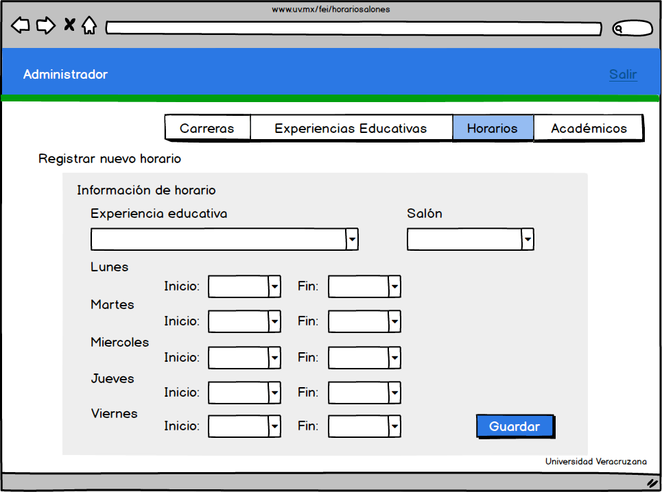

### Académicos

Si el administrador desea registrar un nuevo académico tendrá que ingresar el nombre, usuario, tipo de usuario que consistirá en el rol que tendrá, además de ingresar una contraseña y confirmar esta. Posteriormente deberá dar clic en el botón “Registrar”.

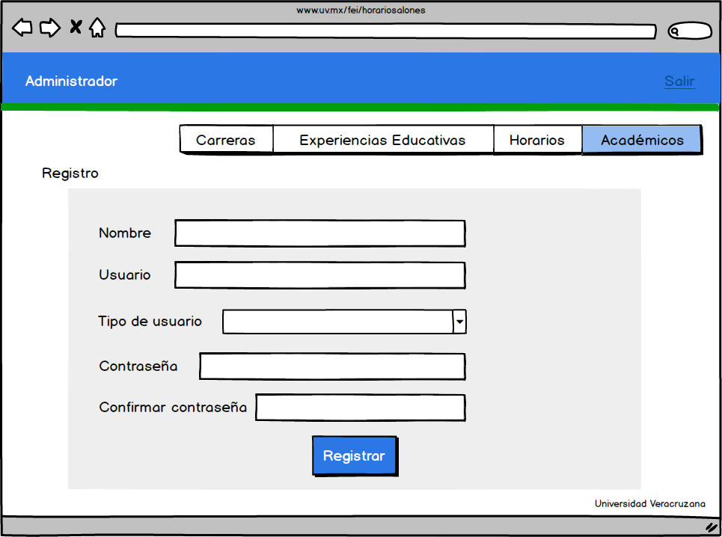

### Académicos

Si el usuario y contraseña con correctos, dependiendo de este podrá visualizarse si es un académico o el administrador. Si es académico podrá observar la pantalla que se muestra a continuación, donde tiene un menú principal de las opciones que puede realizar en las cuales se encuentra el registro de reservación, actualización de reservación o consultar reservación.

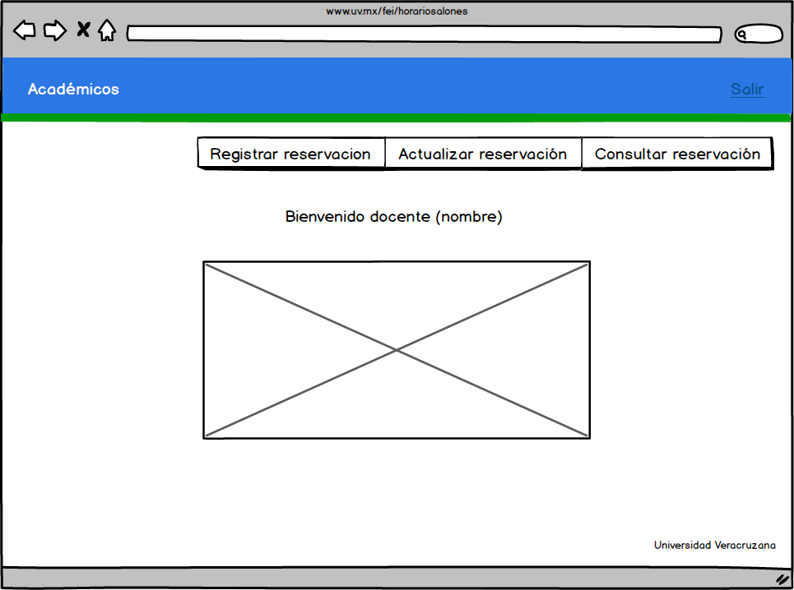

### Registrar reservación

Si el académico elige la opción de registrar reservación, deberá de ingresar el salón y día que quiere la reservación y a continuación deberá dar clic en consultar.

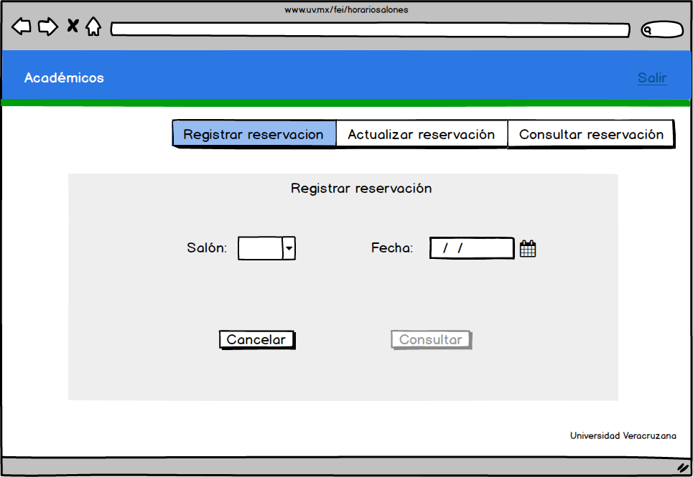

Donde podrá visualizar los horarios disponibles en ese día para ese salón, tal como se muestra en la siguiente pantalla.

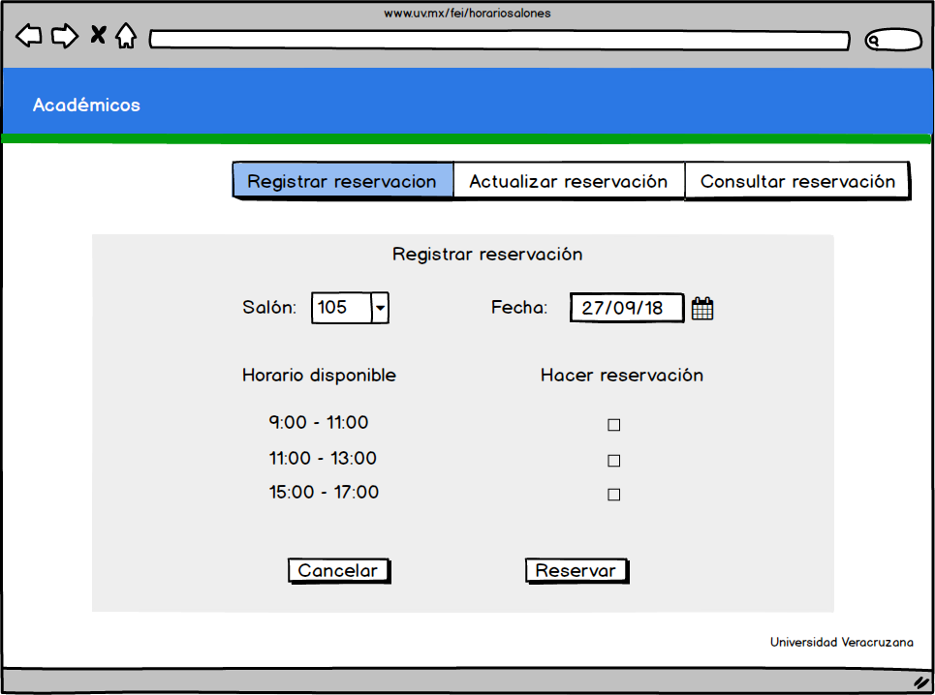

El académico deberá elegir la hora que desea reservar y posteriormente deberá dar clic en el botón Reservar. Y a continuación deberá ingresar el nombre de la experiencia educativa y dar clic en reservar.

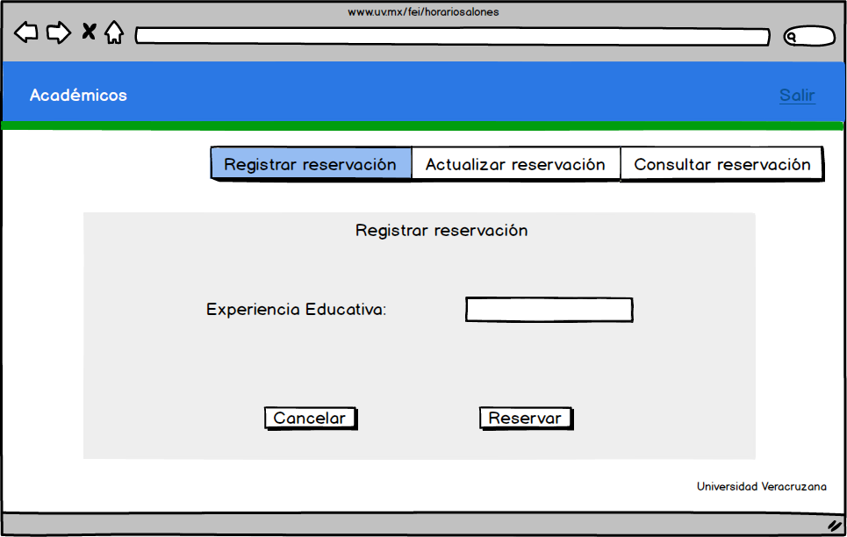

Finalmente, se le notificará al académico que su reservación fue exitosa.

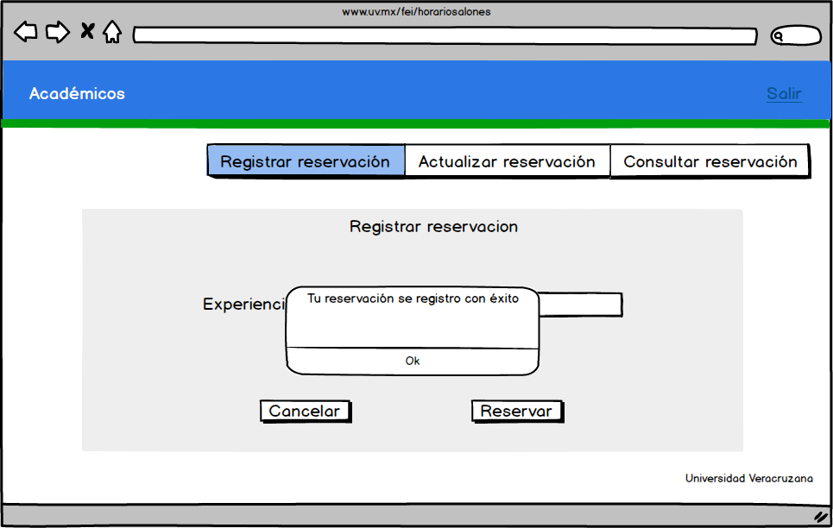

Además, que el usuario tendrá las opciones de cancelar el registro o simplemente salir del sistema, dando clic en el botón “Salir” que se encuentra en la parte superior a la derecha de la pantalla.

### Actualizar reservación

Si el académico elige la opción de actualizar reservación podrá visualizar la siguiente pantalla que contiene todas reservaciones que ha hecho. En las cuales vera la información detallada de cada una y tendrá dos opciones “Actualizar” o “Eliminar”, tal como se muestra en la siguiente pantalla.

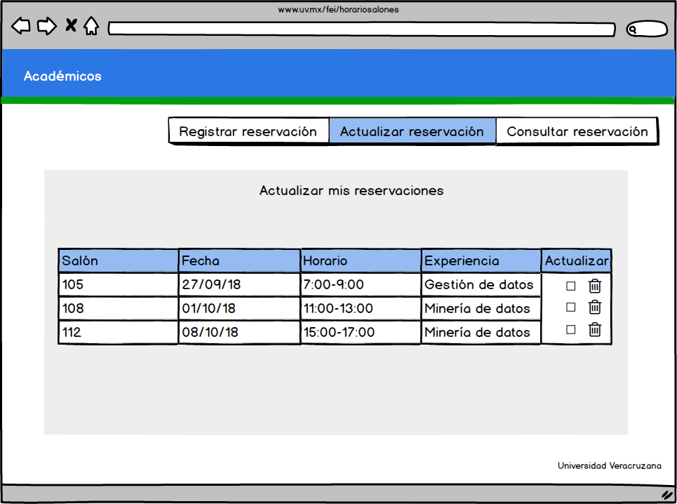

Si elige la opción de actualizar deberá dar clic en el pequeño recuadro, tal como se muestra en la siguiente ventana.

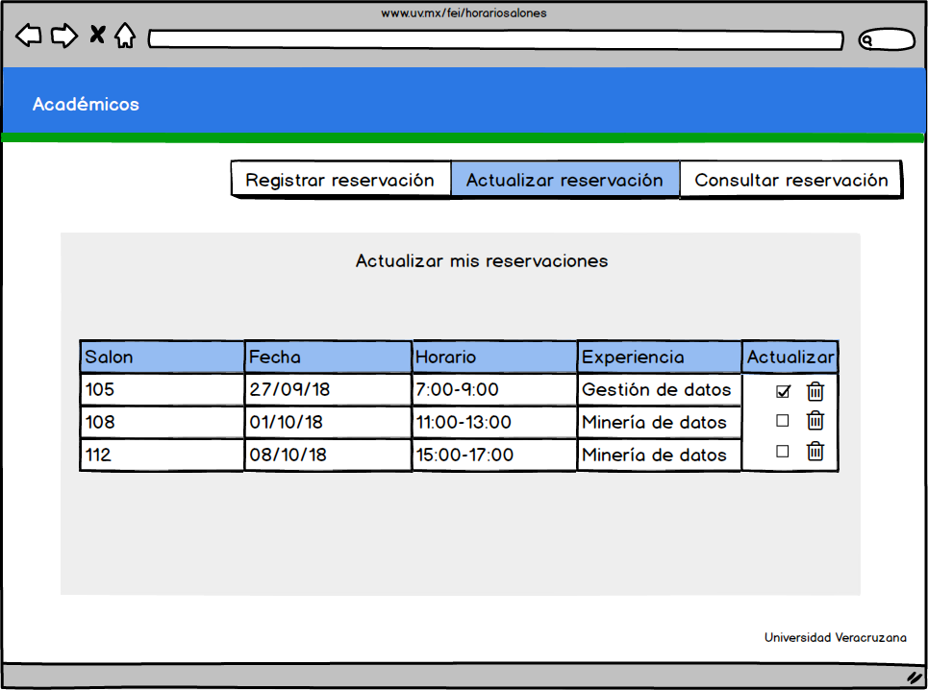

A continuación, podrá visualizar los datos de la reservación que desea actualizar y posteriormente deberá dar clic para guardar los cambios realizados, dando clic en el botón actualizar. Además, que el académico tendrá las opciones de cancelar la actualización o simplemente salir del sistema, dando clic en el botón “Salir” que se encuentra en la parte superior a la derecha de la pantalla.

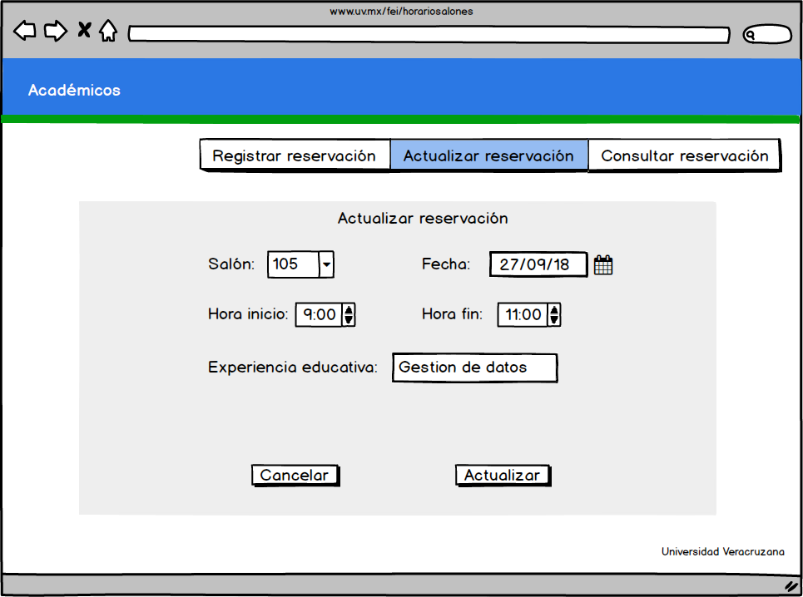

Y a continuación se le notificará que los cambios de la reservación se realizaron con éxito.

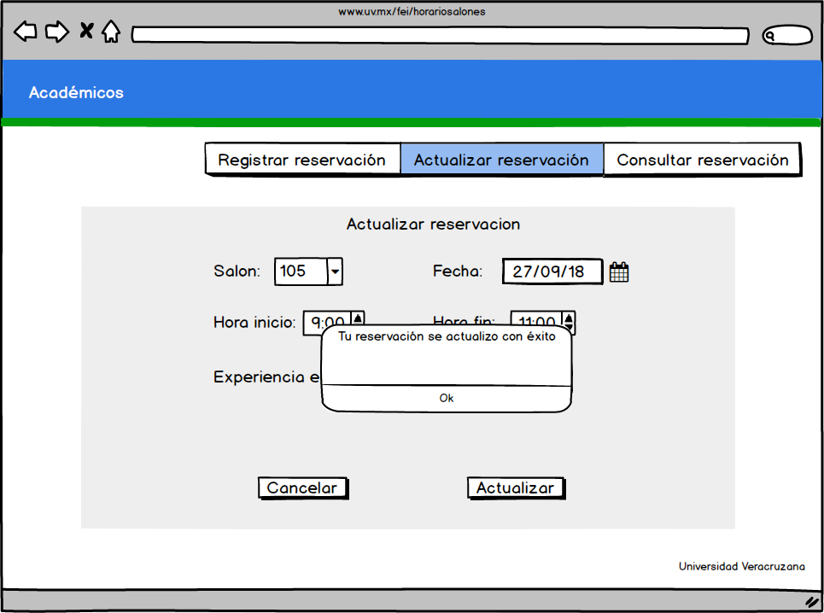

Si el académico decide eliminar una reservación, deberá dar clic en el botón eliminar (icono de bote de basura), tal como se muestra en la siguiente pantalla.



Y posteriormente recibirá un mensaje de confirmación para eliminar la reservación.

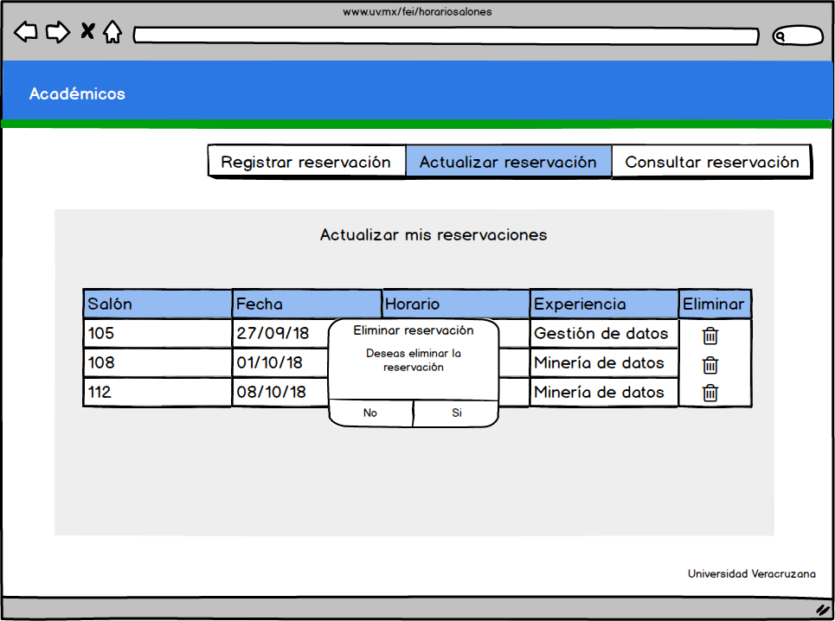

Y si confirma la eliminación de la reservación a continuación podrá visualizar los cambios realizados, tal como se muestra en la siguiente pantalla. Además, que el académico tendrá las opciones de cancelar la actualización o simplemente salir del sistema, dando clic en el botón “Salir” que se encuentra en la parte superior a la derecha de la pantalla.

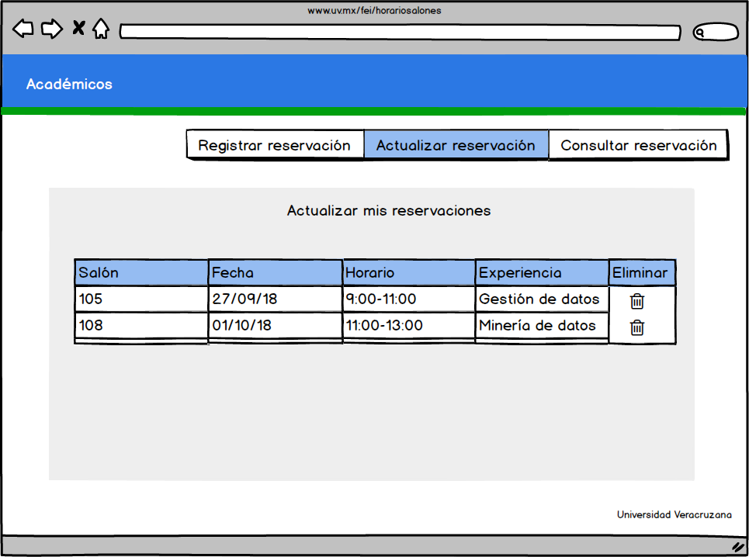

### Consultar reservaciones

El académico tendrá dos opciones para consultar reservaciones.

* Consultar reservaciones 🡪 Consulta las reservaciones de un salón y día en específico.
* Mis reservaciones 🡪 Consulta las reservaciones que él ha realizado.

Tal como se muestra en la siguiente pantalla.

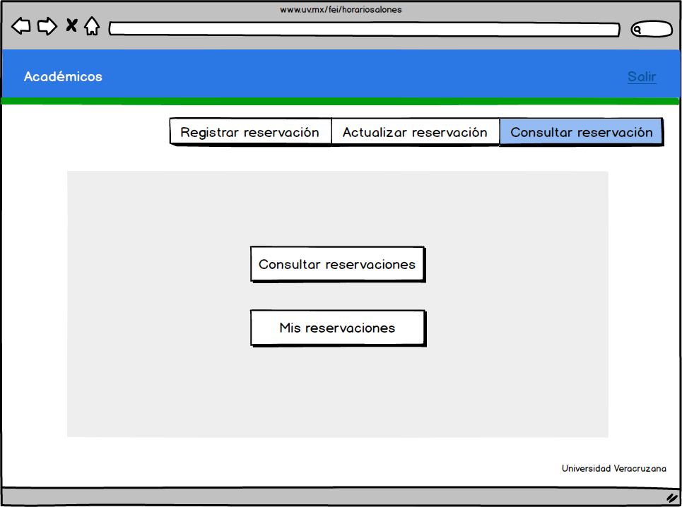

### Consultar reservación de salón

El administrador deberá de ingresar el salón y día que desea consultar y posteriormente deberá dar clic en el botón consular. Además, que el académico tendrá las opciones de cancelar la actualización o simplemente salir del sistema, dando clic en el botón “Salir” que se encuentra en la parte superior a la derecha de la pantalla.

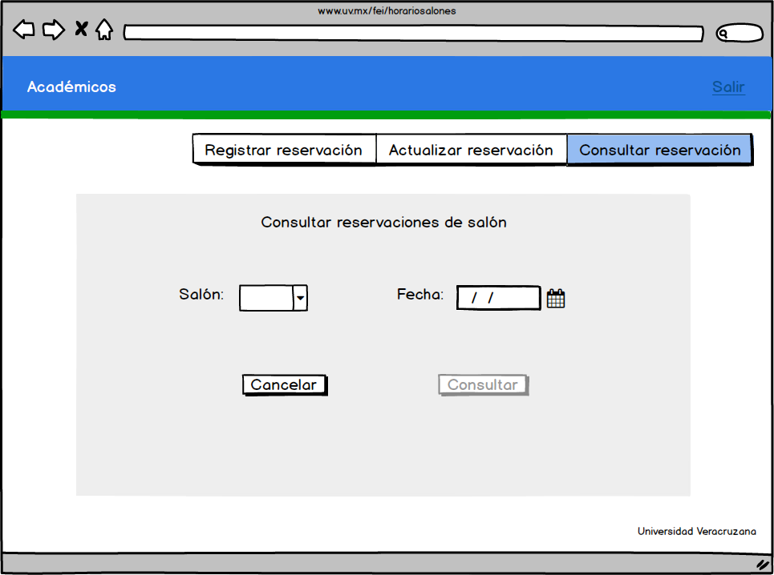

A continuación, se muestra un ejemplo de una consulta de un salón en determinado día.

### Consultar mis reservaciones

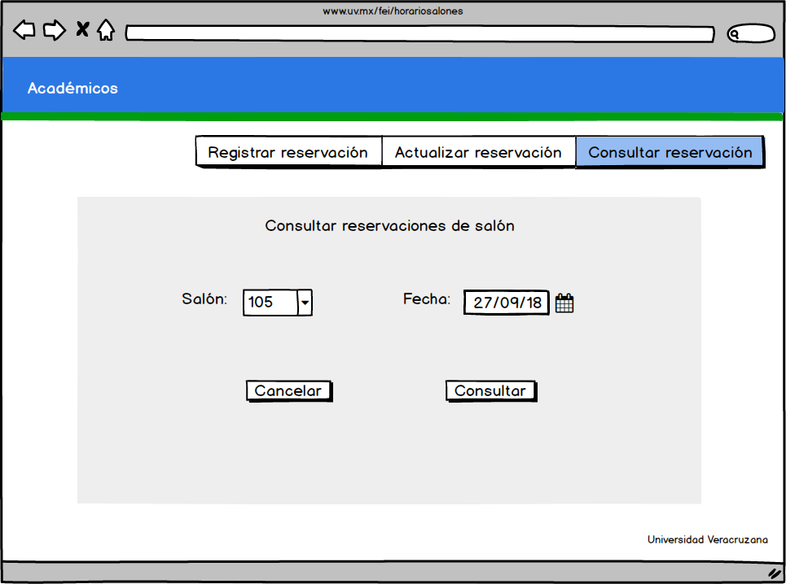

Posteriormente podrá visualizar todas las reservaciones que tiene el determinado salón en un día en específico, tal como se muestra en la siguiente ventana. Además, que el académico tendrá las opciones de cancelar la actualización o simplemente salir del sistema, dando clic en el botón “Salir” que se encuentra en la parte superior a la derecha de la pantalla.

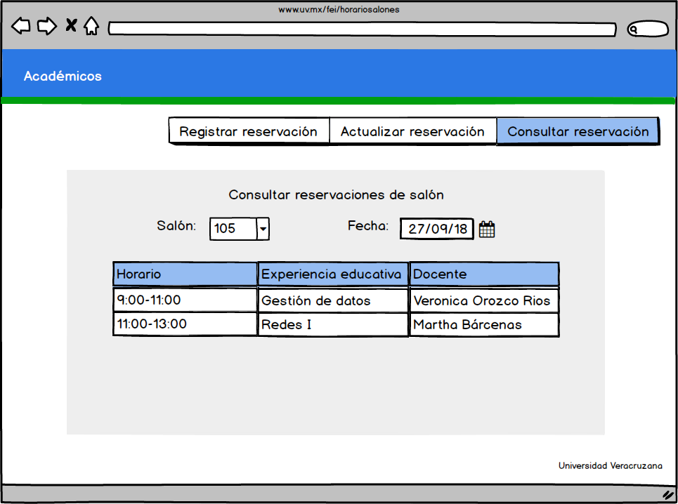

### Consultar mis reservaciones

Si el administrador elige la opción de consultar mis reservaciones, podrá visualizar todas las reservaciones que ha hecho, tal como se muestra en la siguiente ventana. Además, que el académico tendrá las opciones de cancelar la actualización o simplemente salir del sistema, dando clic en el botón “Salir” que se encuentra en la parte superior a la derecha de la pantalla.

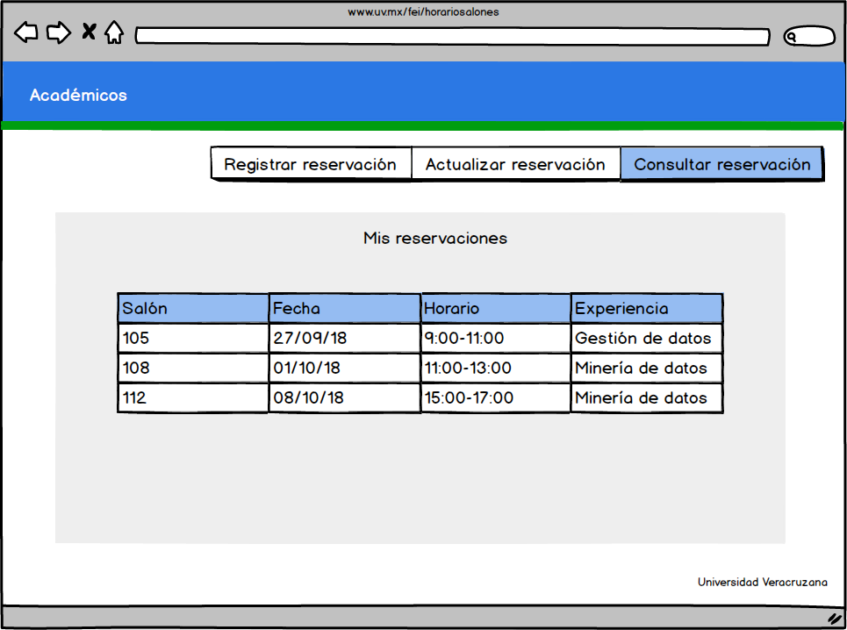

### Principal móvil

A continuación, se puede visualizar la pantalla principal del sistema, en la cual se puede apreciar los elementos que la conforma, en los cuales se encuentra un pequeño esquema donde están los salones que esta disponibles (en color verde) y lo salones que están ocupados (en color rojo), así como la simbología de estos, un reloj en tiempo real y un botón de académicos.

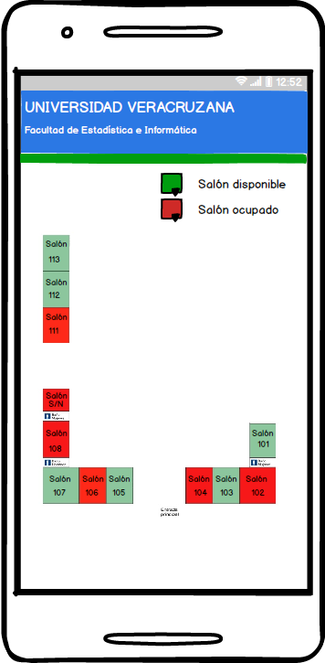

### Visualizar información de salón

Si el alumno quiere visualizar más información del salón que está disponible, únicamente deberá dar clic sobre él. A continuación, se podrá visualizar un pequeño cuadro donde habrá información más detallada sobre el salón, donde podrá ver el horario en el que se encuentra disponible, la intensidad de red, el número de conectores que hay, el número de lugares disponibles (asientos) y finalmente un botón donde podrá registrar su visita.

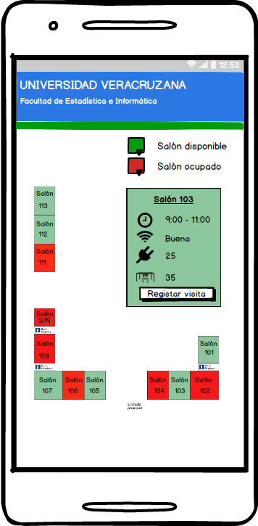

### Registrar visita

Si el alumno desea registrar una visita en el salón únicamente deberá dar clic en el botón y podrá visualizar la pantalla que se muestra a continuación:

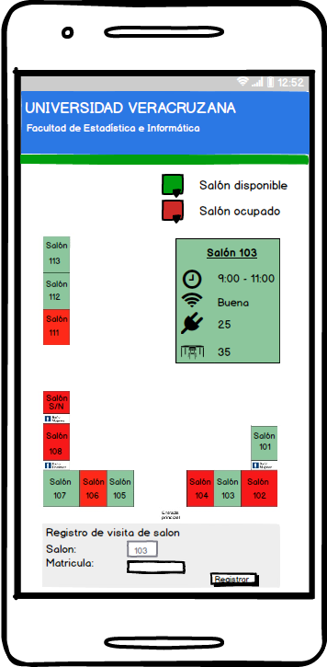

Donde el alumno deberá de ingresar su matrícula para realizar el registro.

# Tecnología de desarrollo

Hoy en día el desarrollo de software debe ser rápido y adaptable a los cambios, por lo que utilizar diversas herramientas para el desarrollo del software podría traer problemas, ya que, cada fase estaría por separado y esto llevaría a un proceso más largo. Se ha analizado la posibilidad de elegir preferentemente un framework de los mencionados con anterioridad.

Laravel es una herramienta para el desarrollo web, confiable y de gran difusión, es ideal para el desarrollo de aplicaciones web de cualquier índole, por lo cuenta con varias características que lo hacen único:

* Expresivo, y con sintaxis bastante sencilla.
* Hecho a la medida para el equipo.
* Herramientas modernas.

Laravel da ciertos beneficios que lo hacen más eficiente y eficaz que otros frameworks:

* Programar ahora es elegante y eficiente: sin código basura o espagueti que no se entiende, se programa de manera que se pueda ordenar el código de haciéndolo reutilizable.
* Se controla la BD desde el código: se puede tener un control de versiones de lo que se hace con ella. A esto se le llama migrations, es una excelente herramienta, porque se puede manejar todo desde el IDE, inclusive montar datos en las tablas.
* Da soporte a PHP 5.3.
* Rutas elegantes y seguras: una misma ruta puede responder de distinto modo a un método GET o POST.
* Cuenta con su propio motor de platillas HTML.
* Se actualiza fácilmente desde la línea de comandos.
* Cuenta con una comunidad activa que da apoyo rápido al momento de que lo necesitas.

Las ventajas antes mencionadas son las de mayor relevancia a la hora de crear un sistema web, pero existen más las cuales permiten un desarrollo más completo.

Es por lo anterior que se ha elegido este framework, por las características brindadas, también porque actualmente está llamando la atención de muchos desarrolladores, por lo cual hay una comunidad de apoyo más amplia, entre otros puntos a favor se encuentran:

* Facilita la organización de código.
* Facilita integración con de la base de datos.
* Organiza el proyecto con la arquitectura MVC.
* Integración con el framework Bootstrap para el diseño de la interfaz.

Posterior a haber elegido Laravel como herramienta de desarrollo, el lenguaje de programación será PHP, ya que es el lenguaje con el que trabaja este framework.

# Amenazas

|  |  |  |  |
| --- | --- | --- | --- |
| **Ataque** | **Probabilidad** | **Impacto** | **Técnica de solución** |
| Inyección SQL | Alta | Alto | * Limpiar/validar entradas * Expresiones regulares * Restringir palabras |
| Pérdida de autenticación | Alta | Medio | * Encriptar contraseñas de usuarios. * Mecanismo de autenticación fuerte |
| Exposición de datos sensibles | Alta | Medio | * Encriptación de la información procesada en el sistema. * Verificar los procesos de autenticación, usar mecanismos y librerías ya existentes. * No guardar información sobre permisos o identidad en cookies. |
| Pérdida de control de acceso | Media | Alto | * Incluir pruebas de control de acceso en sus pruebas unitarias y de integración. * Implemente los mecanismos de control de acceso una vez y reutilícelo en toda la aplicación, incluyendo minimizar el control de acceso HTTP (CORS). |
| Configuración de seguridad incorrecta | Media | Alto | * Siga un proceso para revisar y actualizar las configuraciones apropiadas de acuerdo a las advertencias de seguridad y siga un proceso de gestión de parches. |
| Secuencia de comandos en sitios cruzados  (XSS) | Media | Alto | * Codificar los datos de requerimientos HTTP no confiables en los campos de salida HTML (cuerpo, atributos, JavaScript, CSS, o URL) resuelve los XSS Reflejado y XSS Almacenado. |
| Uso de componentes con vulnerabilidades conocidas | Baja | Bajo | Utilizar las versiones estables de laravel para poder encontrar los posibles bugs detectados por la comunidad. |
| Registro y monitoreo insuficientes | Media | Medio | Llevar el seguimiento constante del buen funcionamiento de nuestra aplicación. |

# Propuesta Base de Datos

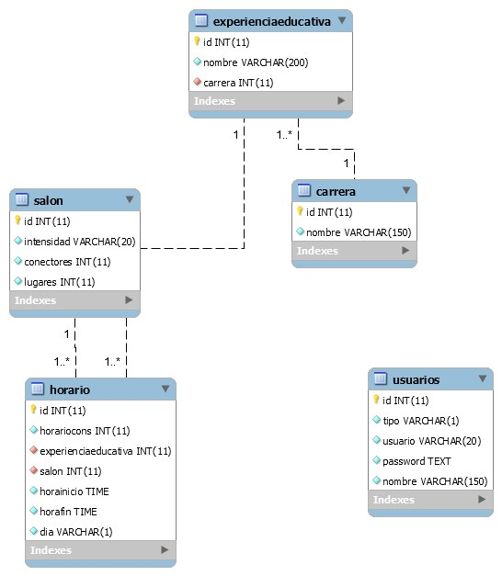

# Anexos

Cartas de consentimiento de los alumnos: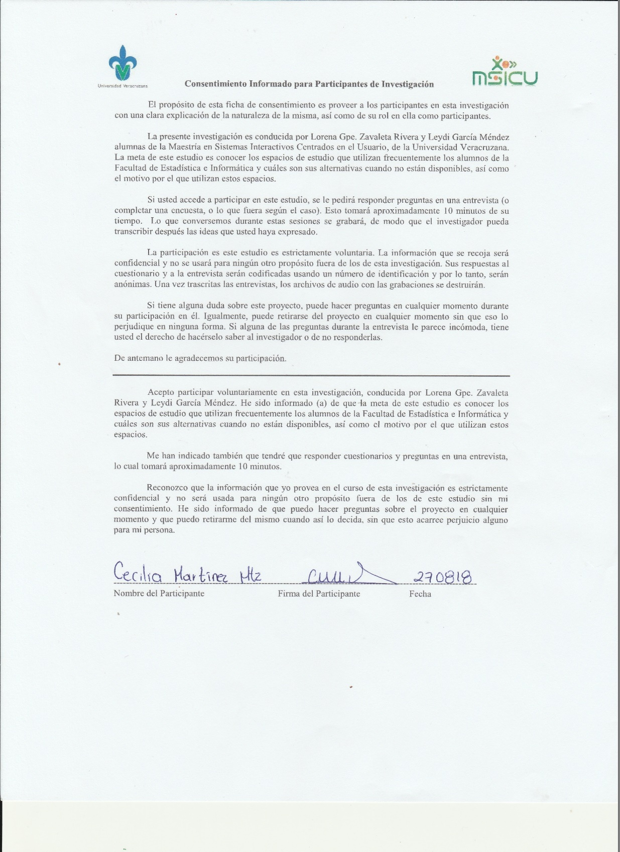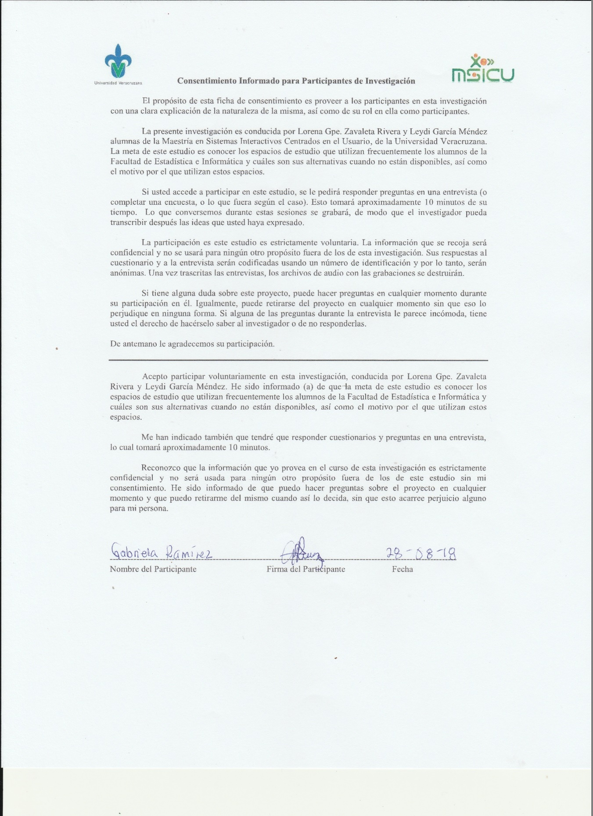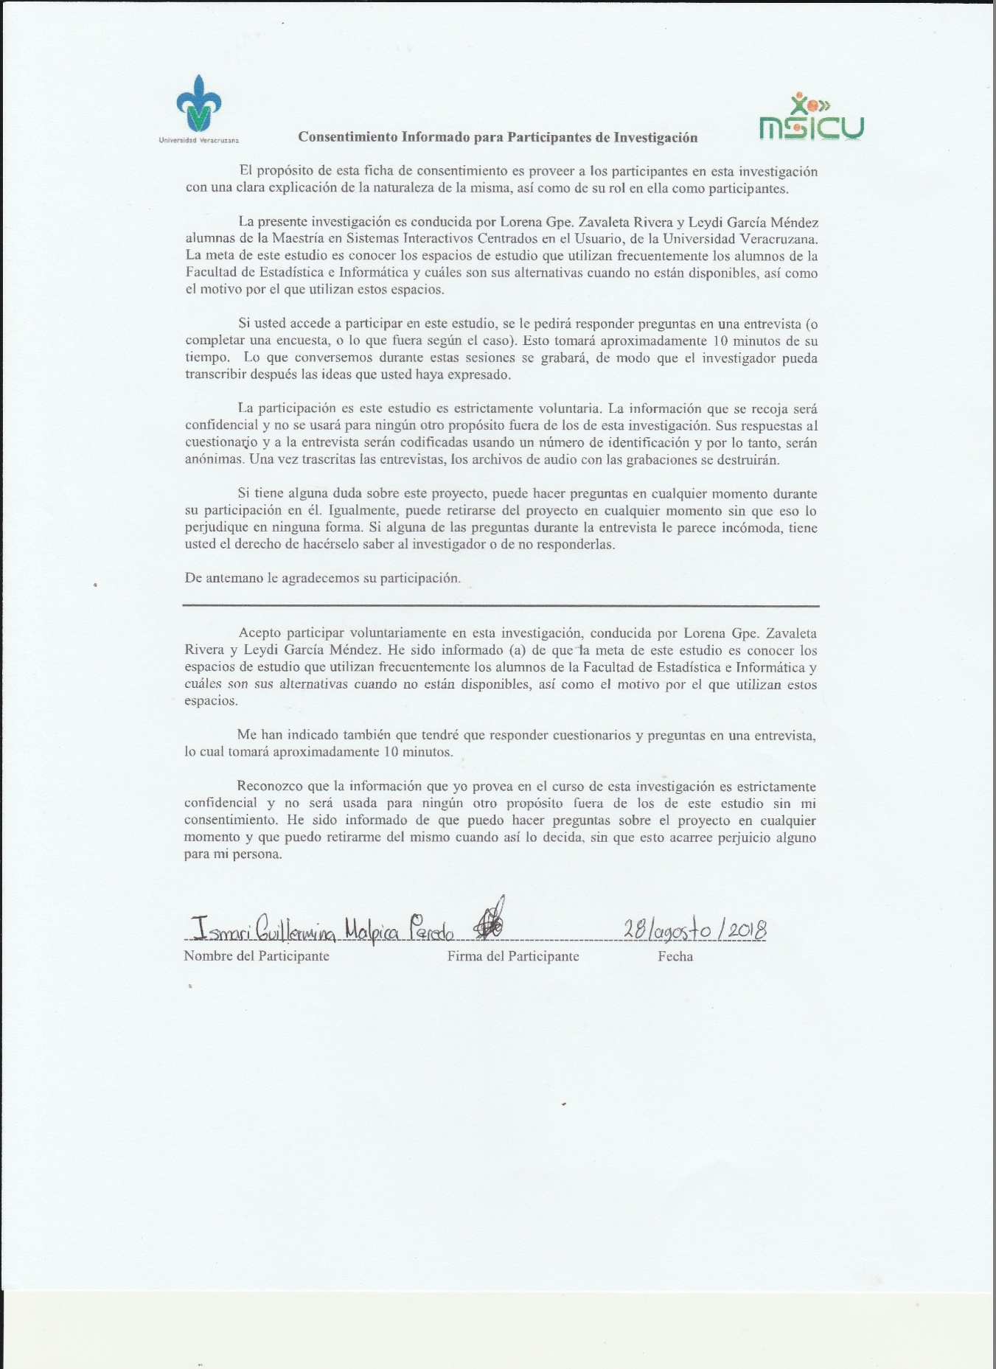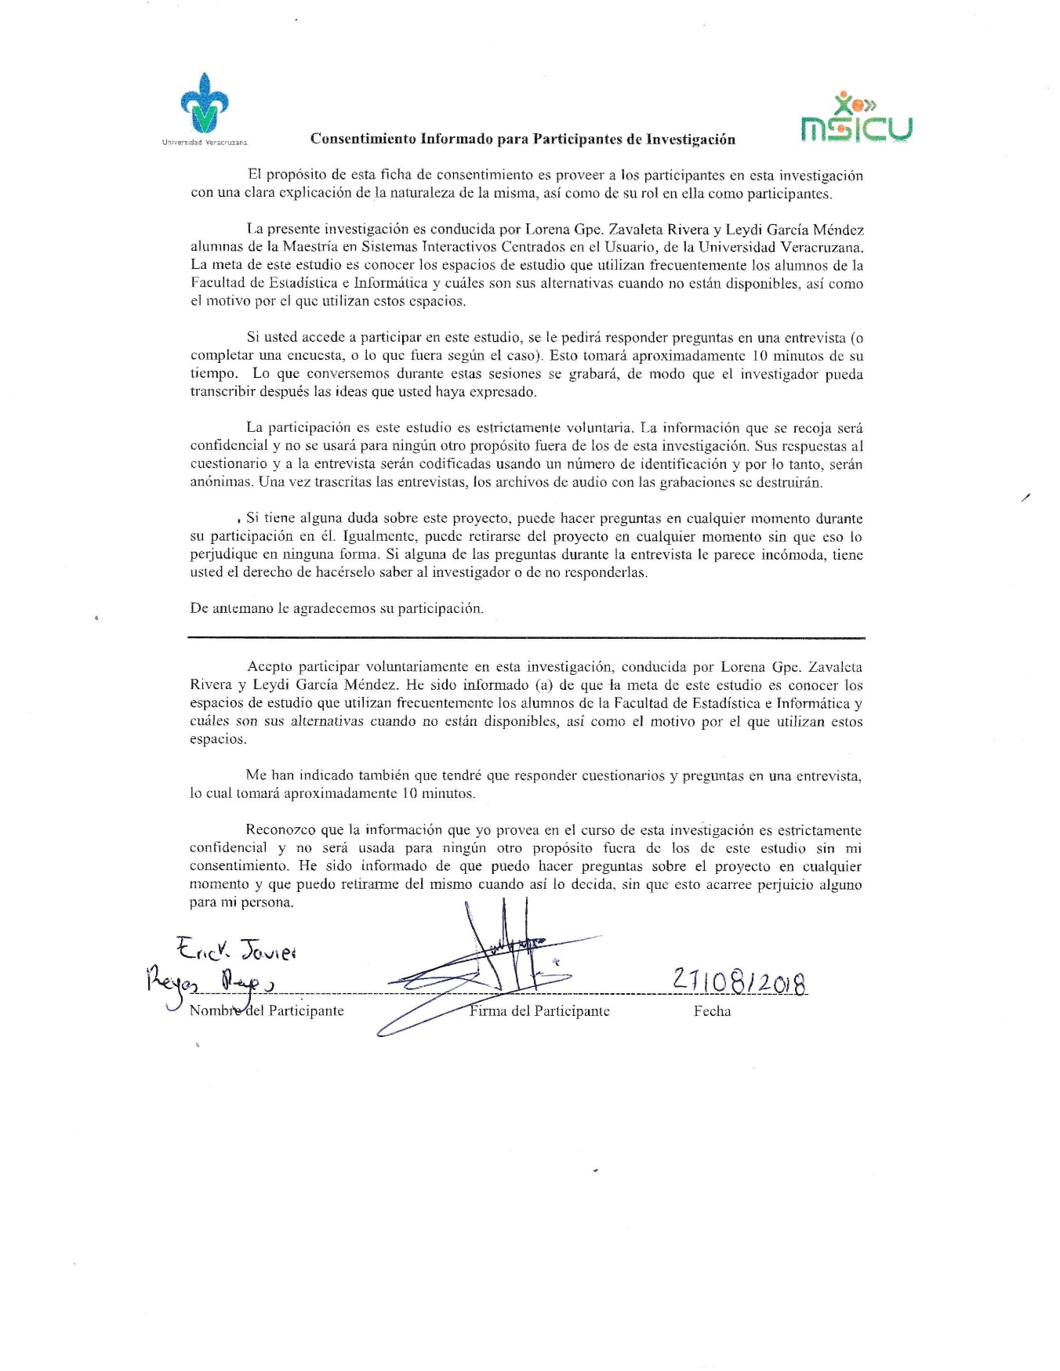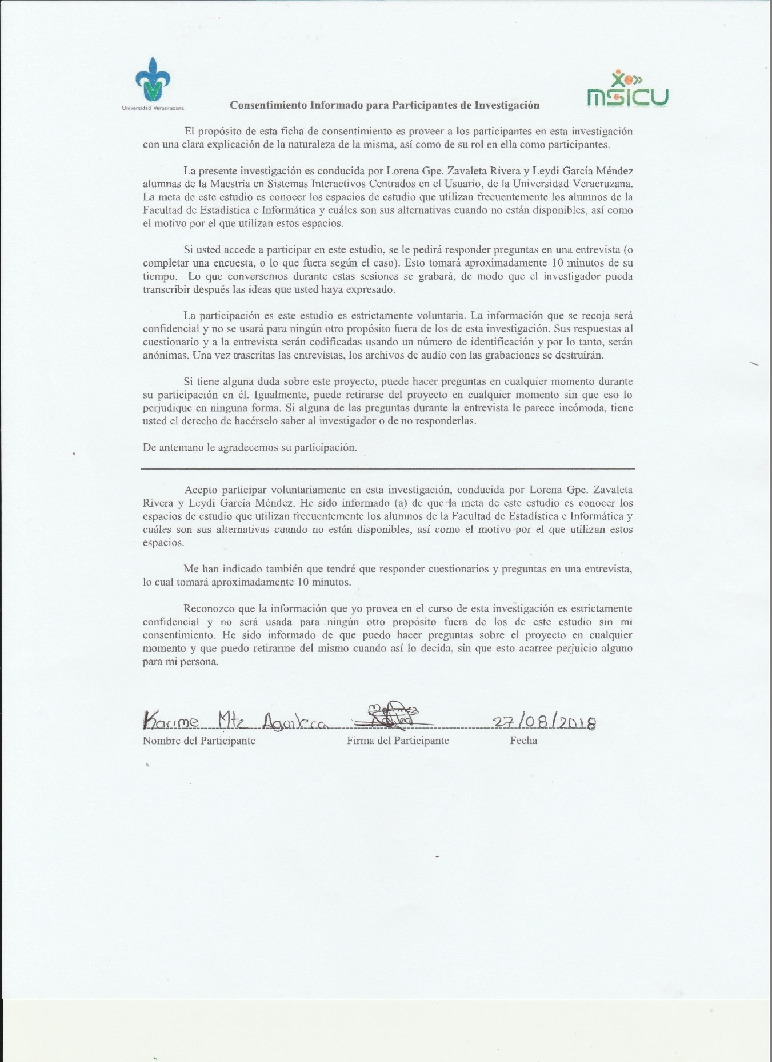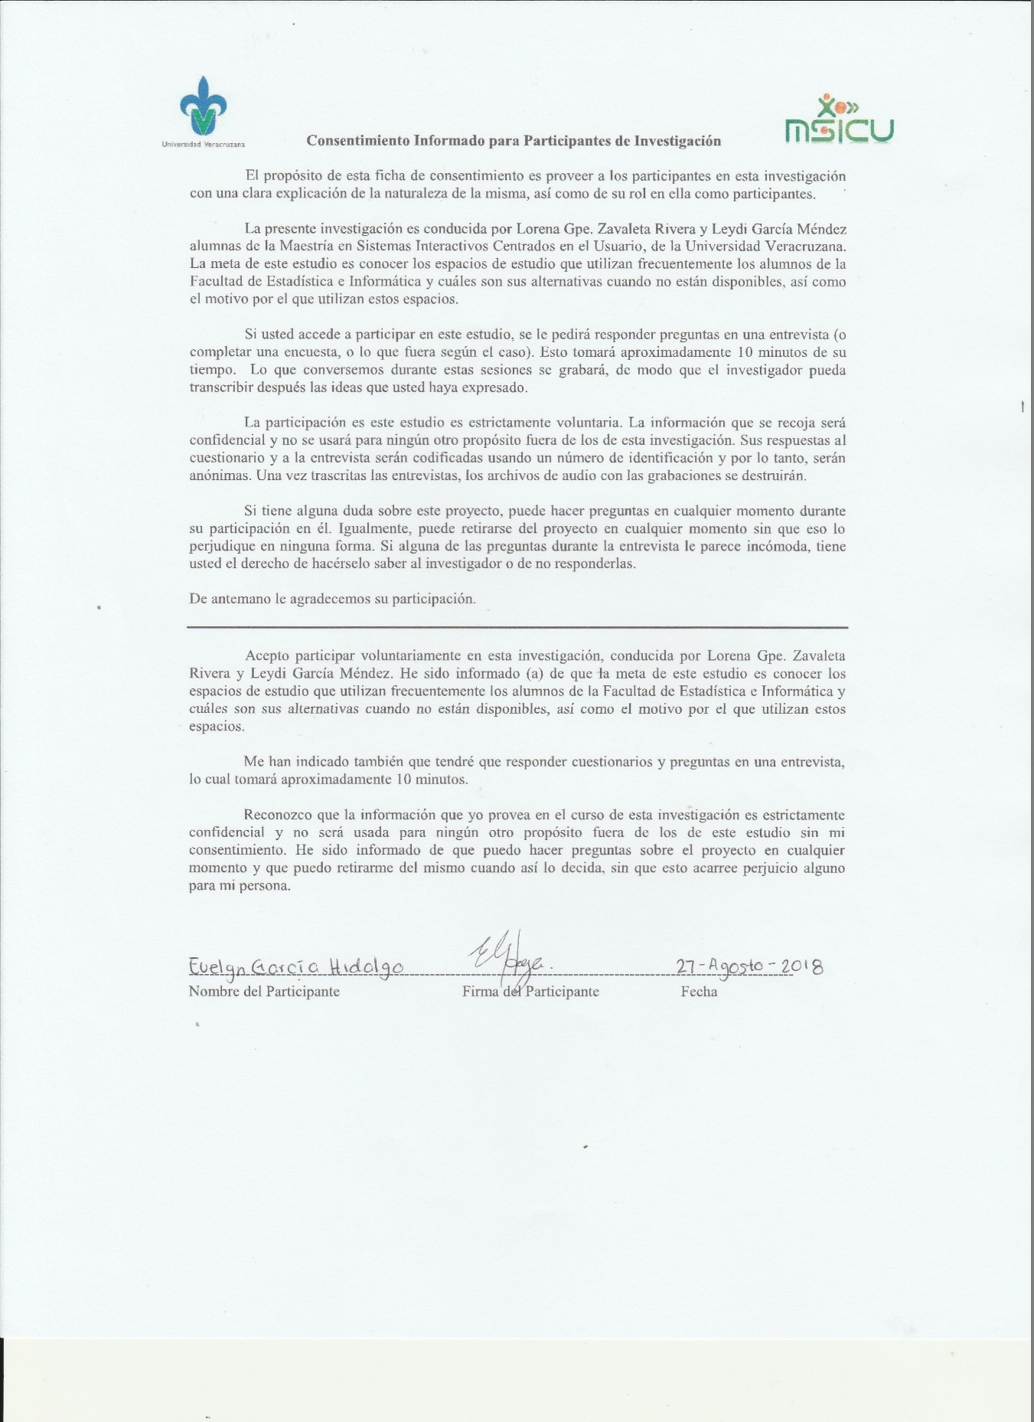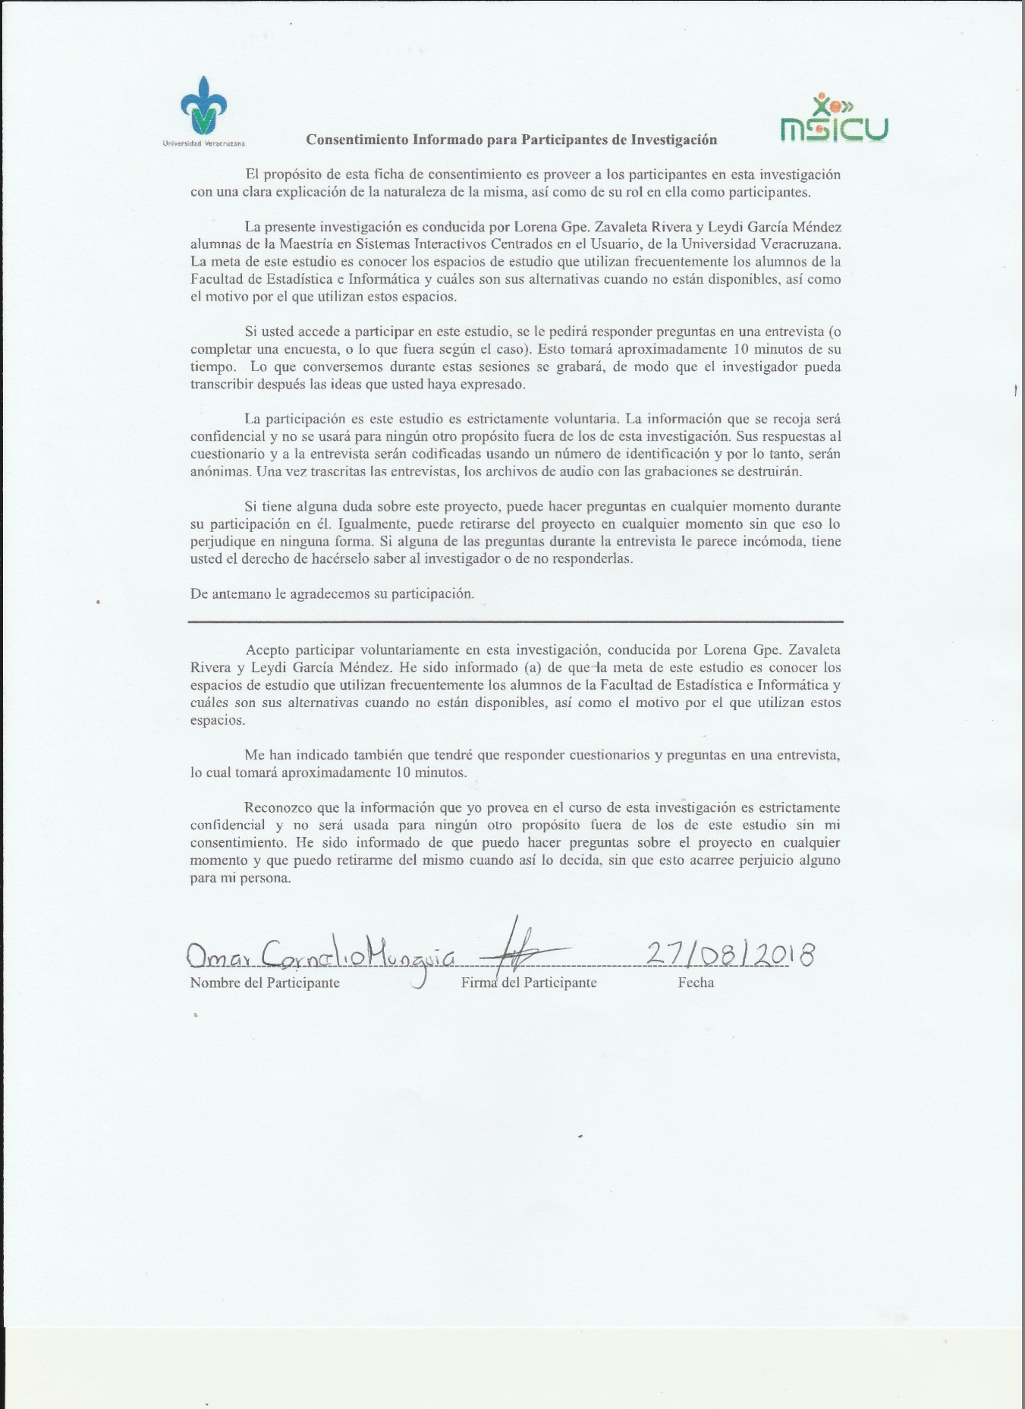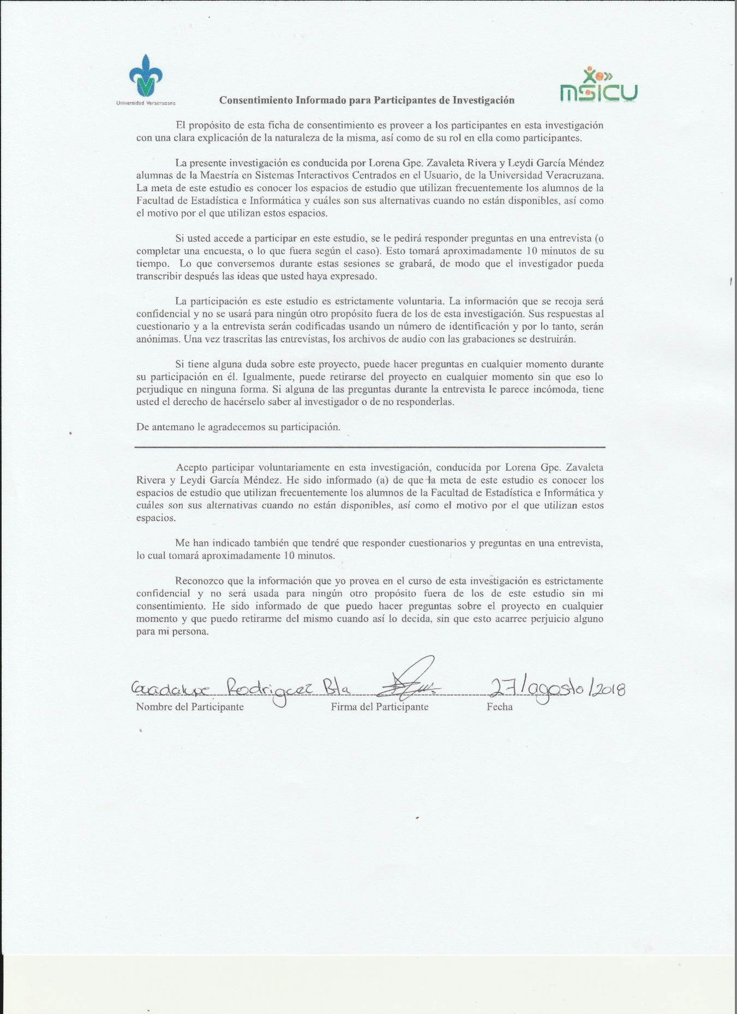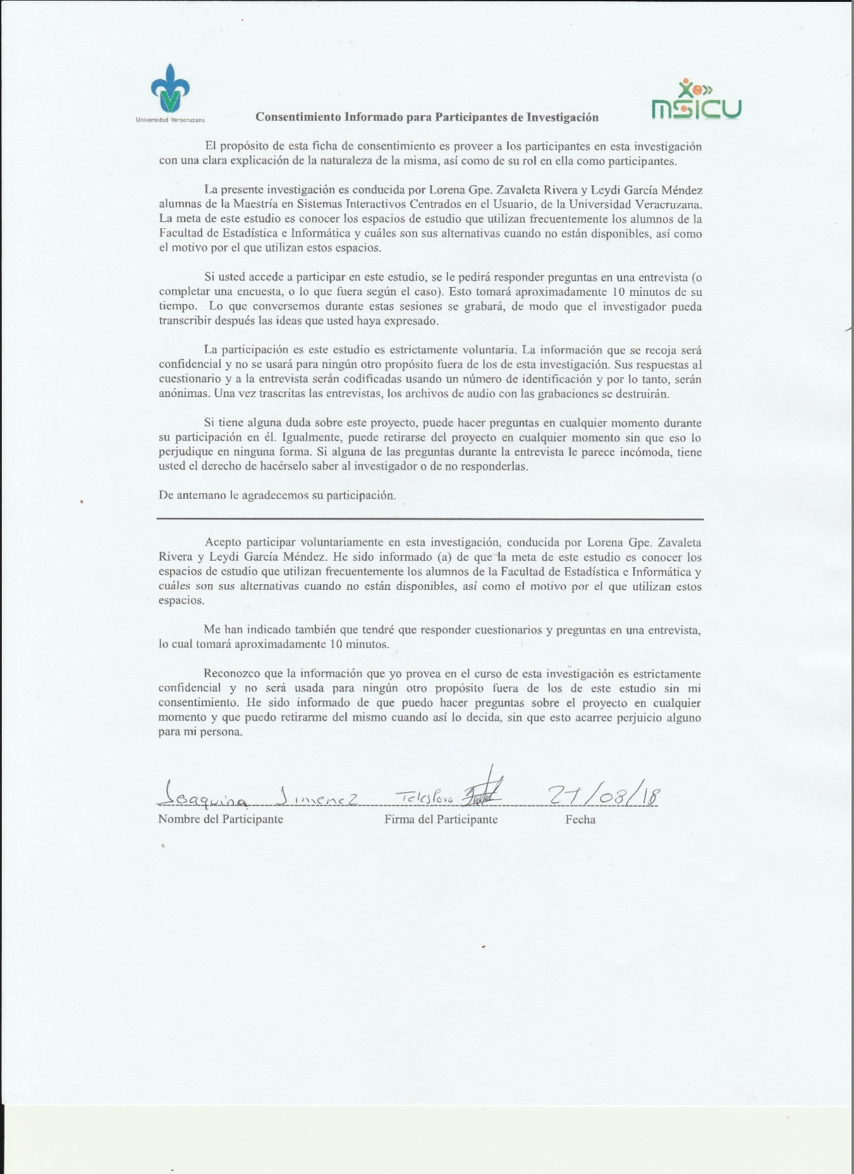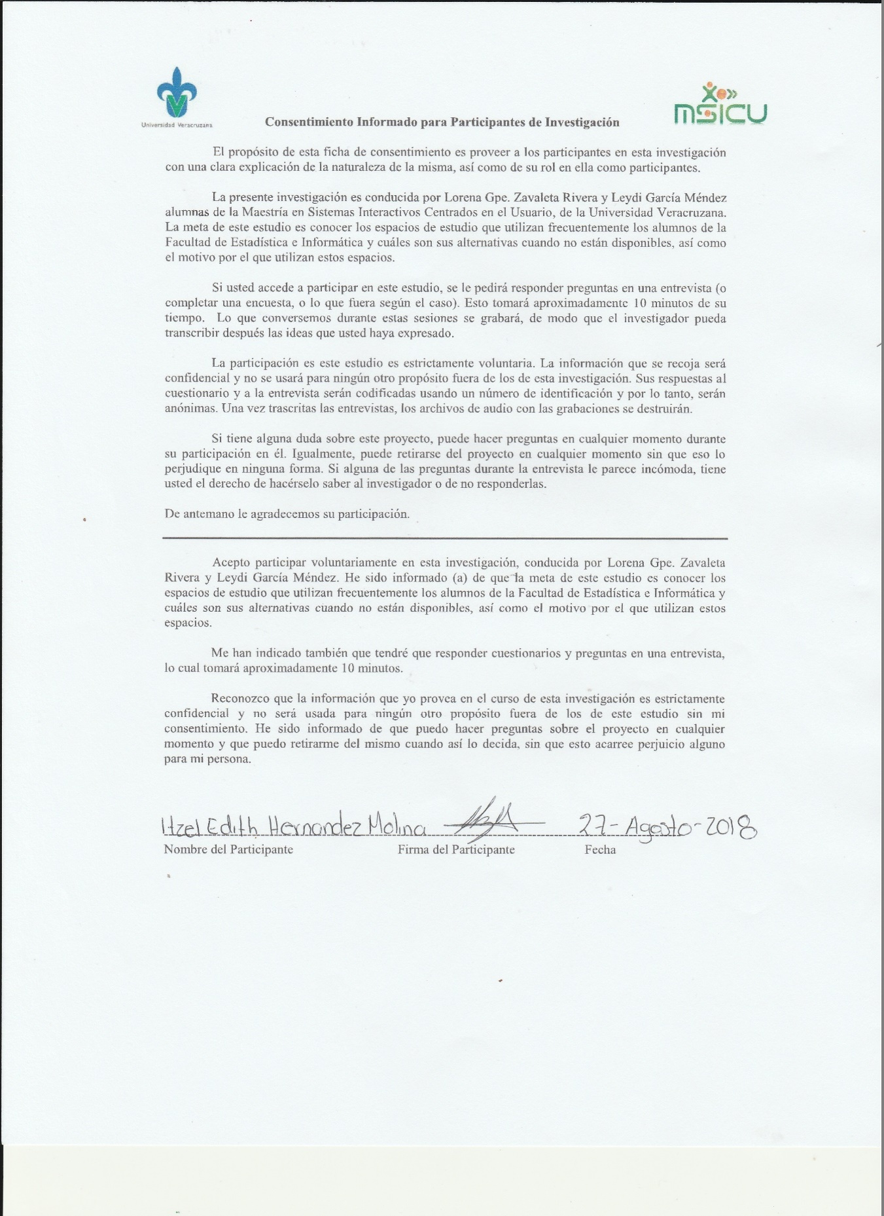

Carta de consentimiento profesores